Capítulo 9

Ayudas técnicas para personas con sordoceguera

Beatriz Arregui Noguer

Eugenio Romero Rey

Introducción

Estamos rodeados de medios técnicos y tecnológicos, aparatos que facilitan nuestra vida, facilitan nuestra labor diaria, nos permiten disfrutar de nuestro ocio y tiempo libre, nos descargan de pesadas tareas, en fin, nos ayudan. Cuando los medios técnicos además sirven de ayuda y facilitan la vida a una persona con una discapacidad entonces hablamos de «ayudas técnicas». Las características propias de cada una de las discapacidades hacen que la persona que la padece no pueda acceder al uso de todos los medios técnicos e instrumentos que nos rodean. Por ello, existen ayudas técnicas específicas y adaptaciones que permiten utilizarlos salvando esas barreras concretas que hacen su uso imposible. En este caso decimos que se ha conseguido proporcionar «accesibilidad» a esos medios a una persona con discapacidad.

¿Cómo se despierta una persona sordociega? ¿Cómo sabe si llaman al timbre de la puerta, al portero automático o al teléfono, si no oye? ¿Cómo puede leer un escrito si no ve? ¿Cómo puede escribir si no ve? ¿Cómo puede avisar o contactar con alguien si no puede hablar por teléfono? ¿Cómo puede usar un ordenador si no ve ni oye? Se podrían plantear infinidad de preguntas como estas. En este capítulo se intenta dar respuesta a muchas de ellas, pero la gran velocidad a la que está sujeto el desarrollo de la tecnología en nuestra época dará respuesta a otras tantas sin que ni siquiera nos dé tiempo a hacernos la pregunta, sin que ni siquiera hubiéramos pensado que la solución a determinados problemas que se les plantean a las personas con discapacidad pudiera ser «tecnológica».

1. Definición de ayuda técnica

Según la norma UNE-EN-ISO 9999 se define ayuda técnica, específicamente entendida para «personas con discapacidad», como «cualquier producto, instrumento, equipo o sistema técnico usado por una persona con discapacidad, fabricado especialmente o disponible en el mercado, para prevenir, compensar, mitigar o neutralizar la deficiencia, discapacidad o minusvalía.»

Existen ayudas técnicas diseñadas para sustituir o complementar la función que realiza un órgano, cuando este está dañado, a través del uso de las mismas.

El diseño y funcionalidad de otras ayudas técnicas permiten o contribuyen a que la deficiencia que sufre una persona no le impida realizar actividades y llevar a cabo una vida lo más normalizada posible.

La utilización de ayudas técnicas por parte de las personas con una discapacidad permitirá y facilitará su integración social, al mitigar el efecto minusvalorante que su deficiencia le acarrea.

En España, el conjunto de ayudas técnicas disponibles para todas las discapacidades se recoge en el Catalogo General de Ayudas Técnicas del CEAPAT (Centro Estatal de Autonomía Personal y Ayudas Técnicas), que las ordena siguiendo los criterios de clasificación marcados por la Norma Internacional ISO 9999.

Volver al comienzo del capítulo / Ir al Índice

2. Ayudas técnicas y discapacidad sensorial

La vista y el oído son los dos principales canales de entrada de información y aprendizaje. Tanto las personas sordas, como las personas ciegas, hacen un uso intensivo del sentido de la visión y de la audición respectivamente. Esta utilización intensiva del otro sentido es la base sobre la que se han desarrollado las ayudas técnicas diseñadas para paliar los efectos de la discapacidad y favorecer la autonomía personal de unos y otros. De esta forma, todas las ayudas técnicas y tecnologías diseñadas para salvar barreras de comunicación, de acceso a la información, o que potencien la autonomía personal y faciliten la integración en la vida diaria de las personas sordas, llevan como denominador común la utilización del canal visual. Hay que tener en cuenta que, además, para un sector mayoritario de la población sorda, su sistema de comunicación, su lengua, es una lengua visual, la lengua de signos.

Por la misma razón, el diseño de las ayudas técnicas para las personas ciegas y deficientes visuales se hace basándose en la utilización del canal auditivo como medio fundamental de acceso a la información.

No obstante, un «tercer» sentido, el del tacto, se constituye para ambos, y fundamentalmente para las personas ciegas, en un canal importantísimo de percepción de información del entorno, y en el que se basa la adaptación de varias de las ayudas técnicas que facilitan la autonomía personal, tanto de las personas sordas como de las personas ciegas.

Para las personas sordas, las vibraciones y los avisos táctiles son una importante fuente de información sobre la que se ha basado el desarrollo de dispositivos tecnológicos de ayuda. No obstante, para las personas ciegas significa mucho más. Significa todo un conjunto de técnicas perceptivas que le permiten la interpretación directa de la información que le proporciona el entorno físico más cercano, e incluso el acceso a un sistema táctil de lectoescritura como es el sistema braille (v. apéndice: «El código de lectoescritura braille»).

Analicemos ahora la importancia del sentido del tacto para una persona sordociega. A partir de que una persona ciega o sorda queda sordociega se ve en la necesidad de la utilización intensiva del sentido del tacto como canal de información. Bien su sistema de comunicación, o bien su código de lectoescritura, o ambos tendrán que ser adaptados táctilmente. La pérdida sobrevenida del otro sentido hace, por poner algunos ejemplos, que la comunicación visual de las personas sordas pase a ser táctil, que el acceso a la información impresa por parte de una persona sorda pase por el aprendizaje del braille, o que la comunicación de las personas ciegas requiera desde ese momento el uso del sentido del tacto como canal alternativo al oído para la recepción de los mensajes.

La mayoría de las ayudas técnicas y dispositivos diseñados para personas sordociegas tendrán, por tanto, el tacto como canal fundamental sobre el que basarán su desarrollo, independientemente de que restos auditivos, visuales o ambos permitan la utilización de algún recurso tecnológico basado en el intercambio de información visual o sonora.

La heterogeneidad de la población sordociega determinará que haya que realizar un estudio pormenorizado de las características de cada individuo, estudiando aspectos diversos como: patología causante de la discapacidad, momento y período de la vida en que aparece cada una de las deficiencias, el orden en el que aparecen, el nivel de instrucción alcanzado, los restos funcionales, el nivel cognitivo y de socialización, el sistema de comunicación utilizado (que dependerá fundamentalmente del criterio edad de aparición de la sordera y nivel de lenguaje adquirido…), uso-utilización funcional de los restos sensoriales, nivel general de autonomía personal, intereses, etc. Tener en cuenta todo esto será especialmente útil para ver las posibilidades de acceso a la información de cada persona, así como la adopción de unas ayudas técnicas u otras, los diferentes métodos y técnicas de acercamiento al conocimiento y manejo de dispositivos y nuevas tecnologías.

La concepción de la sordoceguera como una discapacidad global, con sus necesidades específicas como tal, más allá de las lógicamente compartidas con las personas ciegas y las personas sordas, es relativamente reciente, por lo que los desarrollos tecnológicos destinados a cubrirlas son incipientes. No obstante, dentro de esta especificidad, encontramos una gran heterogeneidad en cuanto a necesidades individuales, lo que, unido a que el grupo es relativamente pequeño en número, hace más difícil todavía el desarrollo de ayudas técnicas específicas, que, de una forma general, cubran dichas necesidades. Es por tanto, muy importante para el colectivo de personas sordociegas utilizar, con las adaptaciones necesarias o la utilización de lo que sea posible y útil para ellos, las ayudas existentes para los ciegos y deficientes visuales (fundamentalmente las de acceso a la información y a la movilidad), así como las que existen para los sordos (fundamentalmente las ayudas para la comunicación y las ayudas para el hogar). Las necesidades para el futuro se irán cubriendo en la medida que se profundice en el estudio y desarrollo de las adaptaciones necesarias a aplicar a los dispositivos y sistemas existentes, para hacerlos más accesibles y utilizables por parte de las personas sordociegas, a merced del desarrollo de algún aspecto que pueda cubrir alguna necesidad específica como persona sordociega.

Volver al comienzo del capítulo / Ir al Índice

3. Ayudas técnicas para la autonomía personal básica de las personas con una discapacidad sensorial auditiva y/o visual

En el área de autonomía personal, incluimos las actividades relacionadas con el logro de una vida independiente, tanto para caminar y llegar a distintos objetivos, como para la realización de tareas del hogar, compras, etc. También incluimos aquellos aspectos de dichas actividades que impliquen comunicación.

En el conjunto de tareas que deben atender las personas sordociegas para llevar una vida autónoma, nos encontramos, tal como se ha explicado en el apartado 2, que pueden utilizar ayudas técnicas dirigidas a personas sordas o ayudas para personas ciegas. También pueden disponer de algunas ayudas específicas para personas sordociegas, aunque son pocas.

A la hora de determinar en este ámbito qué ayuda es la adecuada para una persona, hay que analizar su situación sensorial, las distintas ayudas existentes (en el mercado ordinario o específicas para personas con discapacidad), si se pueden o no combinar con más aparatos que le permitan utilizarlas en más situaciones, la facilidad de uso, el precio de la ayuda técnica, la facilidad de reparación...

Cada pocos años las ayudas técnicas varían, surgen aparatos nuevos y otros desaparecen. Por ello, no vamos a realizar un desarrollo exhaustivo de las ayudas que se comercializan en España actualmente, sino de las que en la actualidad nos parecen relevantes, así como una explicación de los lugares a donde se puede acudir para la consulta. En España, y en el año en que se va a editar este libro, no tenemos un catálogo específico de ayudas técnicas para personas sordociegas, ya que, como se indica en este capítulo, pueden beneficiarse de las ayudas existentes para personas ciegas y deficientes visuales y para personas sordas y deficientes auditivas, siendo muy escasas las ayudas específicas para personas sordociegas totales. Las personas que deseen consultar sobre este aspecto, pueden dirigirse a la Unidad Técnica de Sordoceguera de la ONCE.

3.1. Ayudas técnicas para personas ciegas y deficientes visuales

El catálogo de material tiflotécnico del CIDAT (Centro de Investigación y Desarrollo de Adaptaciones Tiflotécnicas, de la ONCE) recoge catorce apartados diferentes de áreas específicas de necesidad para personas ciegas. En él aparecen los materiales disponibles que la ONCE comercializa en España para sus afiliados, aunque también lo pueden adquirir personas que no pertenezcan a la organización. Se puede consultar a través de las tiendas-exposición localizadas en las distintas Delegaciones Territoriales y centros de la ONCE, o a través de su página web <http://cidat.once.es/>.

1- Aparatos de reproducción de relieves y accesorios, que reúnen máquinas y materiales que permiten reproducir en altorrelieve páginas de escritura en braille, gráficos, dibujos, etc.

2- Máquinas de escribir e impresoras braille y accesorios.

3- Calculadoras e instrumentos de cálculo, como cajas aritméticas (con los signos en braille) y ábacos. Las calculadoras son parlantes, permitiendo a las personas que no ven la pantalla y que poseen un buen resto auditivo escuchar los números marcados y la cantidad resultante, siempre que estén en un entorno tranquilo.

4- Instrumentos de escritura y accesorios: pautas para escribir en braille con el punzón; blocs o pautas que facilitan mantener la línea recta en la escritura convencional y guardar el espacio necesario entre renglones (v. foto 1); agendas para guardar direcciones en braille o en macrotipo; tarjetas de firma que dejan un espacio disponible en el que la persona ciega puede firmar sin salirse; rotuladora Dymo en braille que permite organizar con letreros en este sistema los botes de alimentos, los envases de los productos de limpieza, las cajas, etc.

Foto 1

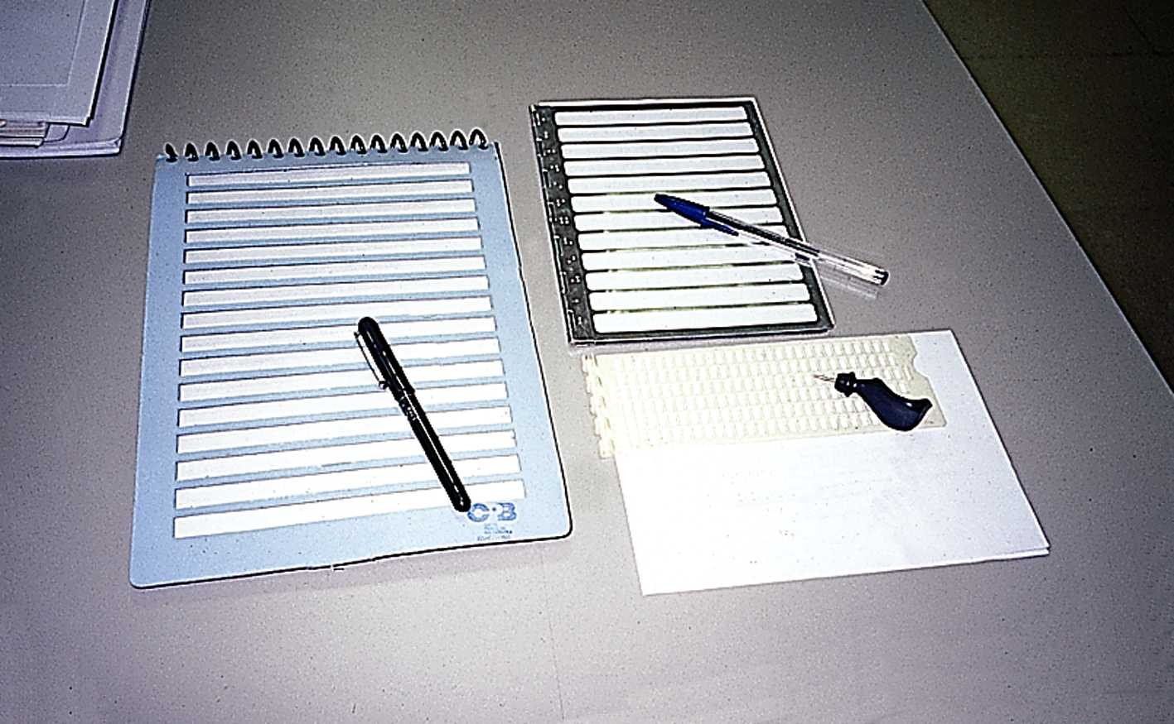

5- Instrumentos de dibujo y accesorios, para dibujo en relieve. Los elementos necesarios para medir tienen en relieve las marcas, para poder así tocar las cantidades.

6- Instrumentos auxiliares de medida y control médico: dosificador de medicinas (dosis de cinco ml); adaptación parlante para un medidor de la glucosa en sangre para las personas diabéticas... Para que una persona sordociega lo pueda utilizar debe poseer un buen resto de audición y escucharlo en un entorno sin ruidos.

7- Relojes, despertadores y avisadores de tiempo:

7.1.- Relojes de pulsera braille con esfera táctil y tapa articulada con cierre a presión, o con caracteres en macrotipo (para que las personas con un resto visual puedan ver más contrastados los números), o relojes parlantes para personas con resto auditivo.

7.2.- Despertador (Sinn Kolles mod. 2) para personas ciegas que permite tocar la numeración al separar la tapa, pero con alarma sonora; generalmente, no puede ser utilizado por las personas sordociegas con resto auditivo, ya que al dormir se quitan los audífonos y no perciben el sonido de la alarma; en este caso deben utilizarlo en combinación de un detector de sonidos del hogar que avise por vibración ubicado bajo la almohada.

Despertador Sinn Kolles mod. 1, igual al modelo 2 pero con aviso de la alarma por vibración, mediante un cable y un dispositivo cilíndrico que se sitúa bajo la almohada.

Despertadores parlantes que, por lo general, no son útiles para las personas sordociegas con resto auditivo, ya que para dormir se quitan el audífono.

7.3.- Avisadores de tiempo: Existen avisadores de tiempo que poseen en la superficie la marca en relieve de los primeros diez minutos y luego marcas de cinco en cinco, siendo la alarma sonora. Por ello, la persona que desea conocer el tiempo transcurrido, debe aproximarse al aparato y tocarlo.

8- Artículos para el hogar: Dentro del conjunto de materiales disponibles para personas ciegas en este apartado, existen varios cuya forma de transmitir la información es a través del sonido, como un indicador del nivel de líquidos, una balanza de cocina parlante, un termómetro ambiental parlante o cinta métrica parlante. En la mayoría de los casos no van a ser escuchados por personas sordociegas con restos auditivos.

Existen otros artículos que se pueden tocar y permiten conocer sus datos a través del tacto: por ejemplo, cazos y jarras para medir cantidades con las marcas en relieve en el exterior e interior; detector de luz y contraste por vibración modelo Vibro-Córdoba (v. foto 2), que permite detectar pequeñas fuentes luminosas emitidas por los aparatos electrónicos, si la luz de la habitación está encendida o apagada, y los diferentes grados de tonos de un objeto; metro de carpintero, metálico o de costurera con marcas táctiles (v. foto 3); enhebradores automáticos, que permiten pasar el hilo por el ojo de una aguja (v. foto 2).

Foto 2. Enhebrador, indicador de luz Foto 3. Metros de carpintero y
y tarjeta taxi costurera

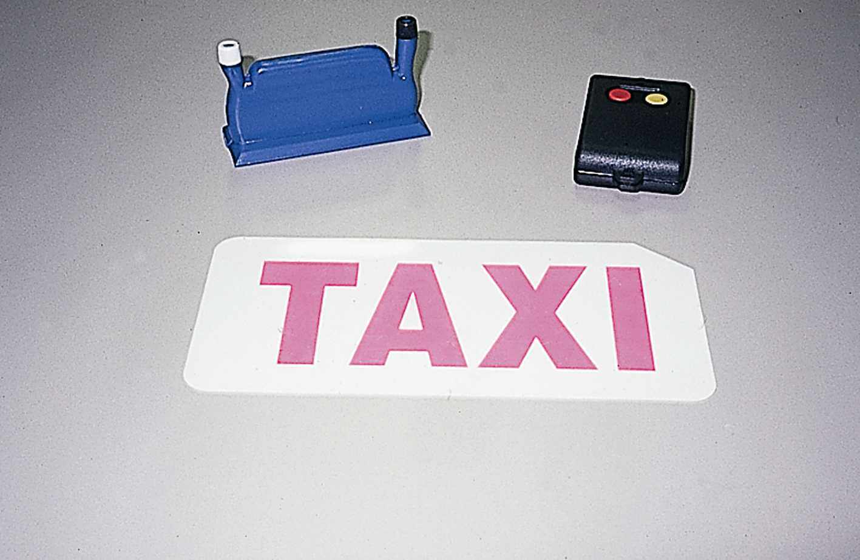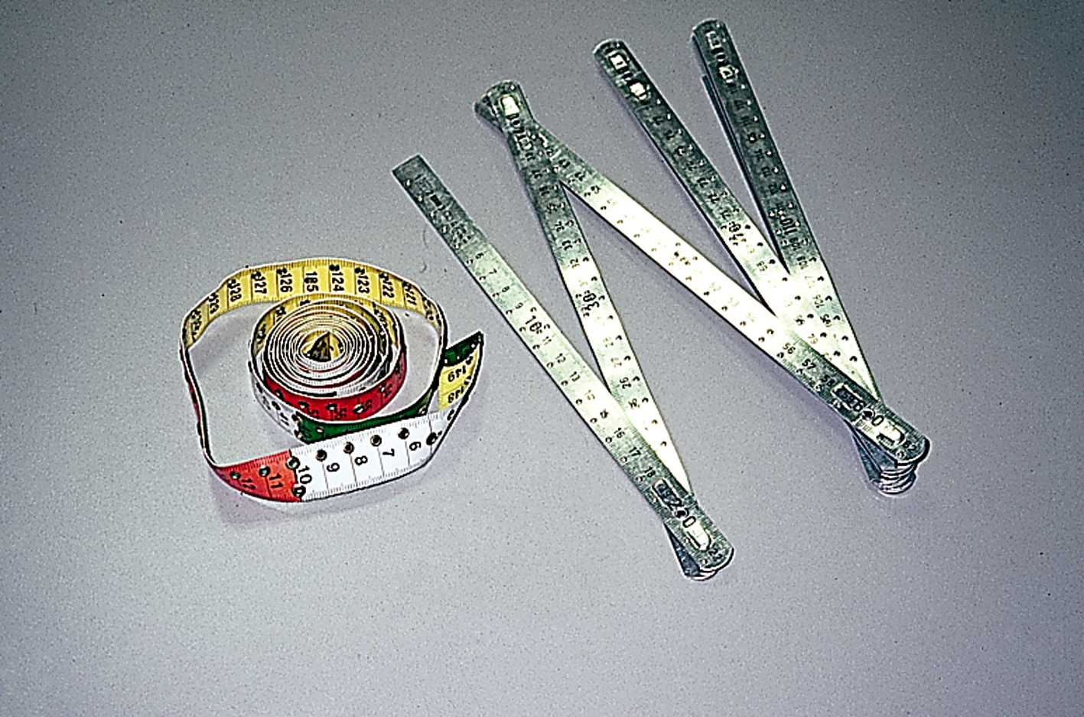

9- Bastones y accesorios para orientación y movilidad (v. foto 4): bastones blancos que facilitan el desplazamiento de las personas ciegas. Existen muchos modelos, según sean rígidos o plegables, el material del que están formados, el tipo de empuñadura (que es por donde se agarra) y de contera (que es la parte del bastón que toca el suelo). Hay muchos tamaños, ya que debe guardar relación con la altura de la persona.

Otra ayuda técnica que algunas personas sordociegas utilizan es la tarjeta taxi (v. foto 2), que indica con letras grandes y reflectantes la palabra taxi para ser vista por el taxista desde lejos.

Foto 4

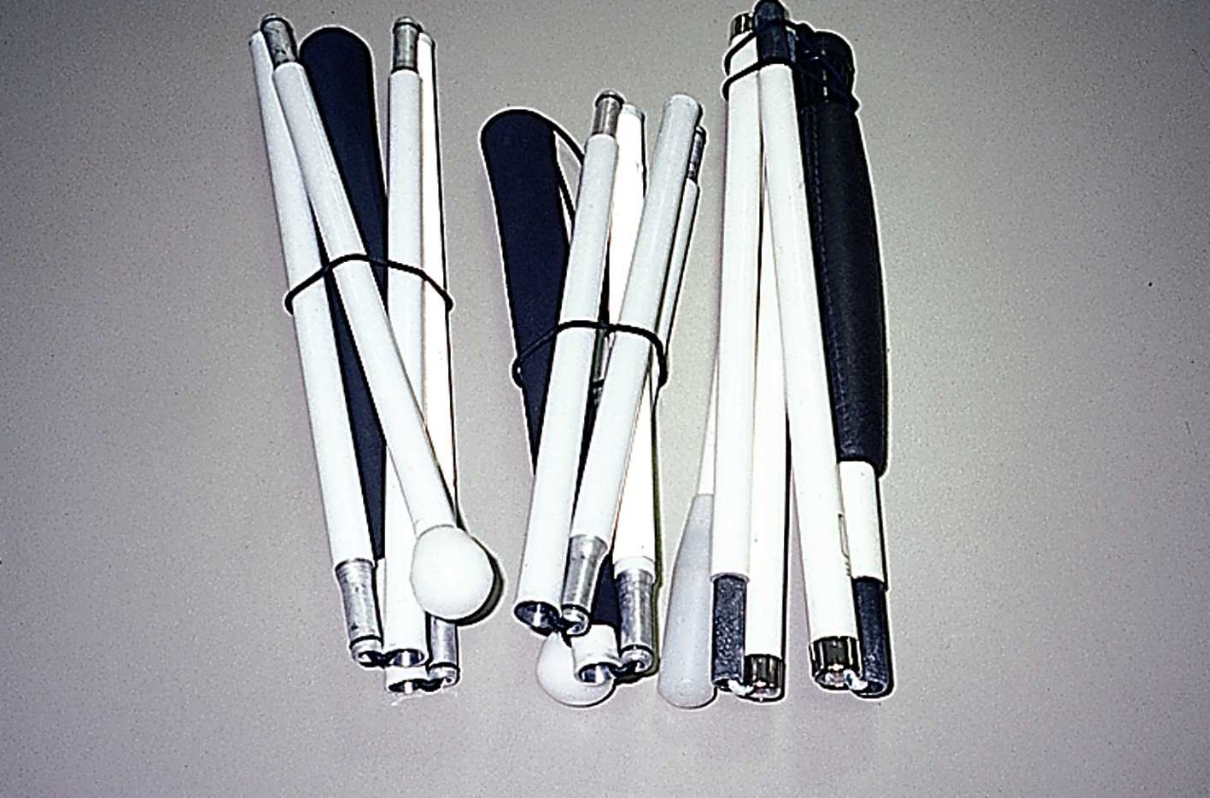

10- Instrumentos electrónicos de lectura y acceso a la información (v. apartado 5 de este mismo capítulo).

11- Aparatos de grabación, reproducción y accesorios: magnetófonos que permiten grabar cintas y reproducirlas a cuatro pistas, para su uso por personas ciegas o deficientes visuales con resto auditivo.

12- Mapas físicos o políticos en relieve de distintos continentes.

13- Juegos: de mesa, como ajedrez, tres en raya, parchís, dominó, barajas, etc., adaptados para poder ser utilizados por personas ciegas. Balones sonoros. Juegos educativos para ordenador, accesibles para personas ciegas.

14- Varios: Tablillas de comunicación para personas sordociegas, de letras mayúsculas y números en relieve o combinados con su representación en braille. Regletas de iniciación al braille.

3.2. Ayudas técnicas para personas sordas y deficientes auditivas

El Catálogo General de Ayudas Técnicas del CEAPAT (Centro Estatal de Autonomía Personal y Ayudas Técnicas, del Imserso) reúne las ayudas técnicas para personas con discapacidad, ordenadas siguiendo los criterios de clasificación marcados por la norma internacional ISO 9999. Las consultas sobre ayudas técnicas para personas deficientes auditivas o sordas se pueden realizar en los centros de audioprotesistas donde se comercializan, preguntar directamente al CEAPAT o consultar en su página web <www.ceapat.org/catalogo/app/infoWeb>.

Basándonos en los apartados de la clasificación ISO, encontramos las ayudas técnicas para personas sordas agrupadas del siguiente modo:

- ISO 21 45 Ayudas para la audición: audífonos, ayudas táctiles y ayudas con implante.

- ISO 21 39 Sistemas de transmisión de sonido: En este apartado se recogen las ayudas que facilitan escuchar con más claridad la televisión, el aparato de música, el ordenador o la radio. Auriculares, altavoces, micrófonos, amplificadores, unidades de conexión para receptores de radio y televisión; amplificadores de bucle, receptores de bucle y bucles; sistemas de FM (frecuencia modulada); sistemas de IR (infrarrojos).

- ISO 21 36 Comunicación telefónica, teléfonos y ayudas para telefonear: teléfonos estándares, teléfonos móviles y para coches, teléfonos con entrada y/o salida en texto, videófonos, contestadores automáticos, teléfonos con amplificación, máquinas de télex o fax, amplificadores de sonido, amplificadores de bobina de inducción, teclados de teléfono.

- ISO 21 48 Sistemas de información: indicadores de sonido y avisadores.

- ISO 09 51 Relojes despertadores.

3.3. Ayudas técnicas para personas sordociegas

Las personas sordociegas deficientes auditivas y las que son sordas van a necesitar que las ayudas técnicas les permitan detectar que se producen sonidos en su entorno y saber cuáles son, escuchar los sonidos o la conversación de su interlocutor con más claridad o recibir la información a través de otros canales sensoriales distintos del auditivo, según cada caso.

Las ayudas técnicas para personas deficientes auditivas están dirigidas a suplir la dificultad de escuchar los sonidos y conversaciones cuando se producen a distancia con respecto de la persona, en un espacio con mucho ruido de fondo o con unas condiciones acústicas inadecuadas, como habitaciones con mucha reverberación del sonido.

Las ayudas técnicas para personas sordas están dirigidas a cubrir la información sonora por otro sistema alternativo basado en la luz (o la imagen) o la vibración.

No obstante, desde el punto de vista de la rehabilitación, teniendo en cuenta las distintas características que delimitan a los diferentes grupos de personas sordociegas, se pueden describir, para cada uno de ellos, diferentes niveles de accesibilidad en función de sus experiencias y remanentes sensoriales, lo que definiría las posibilidades de poder utilizar las distintas ayudas técnicas disponibles.

Para aquellas personas que nacieron sordociegas (Grupo I) es frecuente en este grupo encontrarse con que conservan restos en uno o en ambos sentidos. Dependiendo del que sea potencialmente más aprovechable, utilizarán ayudas técnicas dirigidas principalmente al colectivo de personas sordas o de personas ciegas. Para aquellos que poseen buen resto visual, hay que tener en cuenta que, en muchos casos, cuando son jóvenes, no acceden a la comprensión de textos escritos. Por ello, es necesario el aprendizaje por demostración del funcionamiento de cada ayuda técnica, así como la puesta en práctica en situaciones reales de la función para la que fueron diseñadas. Suele ser necesario presentar la información sobre este funcionamiento en imágenes, dibujos, iconos, etc., dentro de un formato sencillo y bien contrastado.

Respecto al grupo de personas sordociegas compuesto por aquellas personas que han nacido con una deficiencia auditiva y que la deficiencia visual la adquirieron a lo largo de su vida (Grupo II), sería interesante resaltar que han utilizado con anterioridad a la pérdida visual ayudas técnicas que se basan en proporcionar la información de un sonido mediante luz, como los despertadores, los indicadores de sonido del hogar, o bombillas repartidas por la casa que avisan del sonido del timbre de la puerta o del portero automático. Aunque progresivamente van perdiendo visión (fundamentalmente aquellas personas sordociegas con síndrome de Usher Tipo I, v. capítulo 3) y tienen dificultades en detectar los desniveles del suelo, localizar obstáculos (principalmente por la noche), así como percibir los destellos luminosos del dispositivo que utilice en su hogar, suelen ser reacios a incorporar en su vida diaria las ayudas técnicas basadas en el tacto o la vibración: los bastones blancos de movilidad, cintas métricas adaptadas o ayudas técnicas del hogar por vibración.

Aquellas personas sordociegas con deficiencia visual congénita y pérdida de audición adquirida (Grupo III), al haber sido en primer lugar deficientes visuales o ciegos, están habituados a desplazarse con independencia, a utilizar bastones de movilidad y al uso de todas las ayudas técnicas basadas en el tacto, la audición o ambos, que facilitan la vida diaria, como despertadores, temporizadores, etiquetas en braille para la organización de los objetos y, en general, todas las ayudas técnicas diseñadas para personas ciegas y deficientes visuales. Conforme disminuye su capacidad auditiva, necesitarán ayudas que palíen los efectos de los sonidos producidos a distancia, comunicaciones en ambientes ruidosos o a un volumen bajo. Entre ellos, encontramos aparatos que le facilitarán entender mensajes en una clase, escuchar la televisión y comprender la comunicación oral telefónica con mayor claridad.

Simultáneamente, y con independencia del grado de resto auditivo que mantengan, pueden beneficiarse de indicadores de sonido para el hogar por vibración.

En el grupo de personas que han adquirido la deficiencia visual y la auditiva a lo largo de su vida (Grupo IV) hay que destacar que el uso de las ayudas técnicas que les permitan desempeñar actividades de vida diaria de manera independiente variará en función de la necesidad que le vaya planteando la pérdida progresiva de la visión o de la audición, según la evolución de cada una de ellas. Al no estar habituados a la utilización de otros sentidos de forma compensatoria para obtener información, deberán recibir un entrenamiento que les proporcione mayor habilidad y confianza en los resultados de su utilización.

Algunas de las áreas de necesidades de las personas sordociegas para las que se pide con más frecuencia información son las siguientes:

- Conocer los sonidos que se producen en la casa.
- Conocer que suena el despertador.
- Entender la conversación telefónica.
- Entender la conversación producida a distancia o en un grupo.
- Entender la información del televisor, de la radio, del equipo de música o del ordenador.

3.3.1. Conocer los sonidos que se producen en la casa

Existen conjuntos de aparatos indicadores de sonidos del hogar que avisan de uno o de varios, de cuándo llaman a la puerta de la casa o al portero automático, de cuándo suena el timbre del teléfono, de cuándo se activa una alarma (de humos, ladrones…), de cuándo está llorando el bebé o le está llamando otro familiar que esté en otra parte de la casa. Consisten en varios aparatos que se colocan cada uno junto a la fuente de sonido que se desea detectar, y otro que es el que le permite saber a la persona que se ha producido un sonido.

El sistema Otto 433, de fabricación española y que se ha dejado de realizar, lo han estado utilizando personas sordociegas. Cuando la persona es sordociega total, para conocer la fuente del sonido que se ha activado debe utilizar el detector de luz y contraste por vibración modelo Vibro-Córdoba.

Otros conjuntos de indicadores de sonidos del hogar que se comercializan actualmente son:

- El sistema Bellman Visit, con diferentes transmisores del sonido que se sitúan junto a la fuente sonora que se desea conocer, y la posibilidad de receptores distintos según las necesidades sensoriales de cada persona, pudiéndose recibir la información a través de un receptor portátil por vibración, sonoro o luminoso. En estos otros dos casos ya no los llevaría consigo la persona. Al igual que el sistema Otto 433, las personas sordociegas totales deben utilizarlo conjuntamente con el detector de luz Vibro-Córdoba, para conocer qué fuente ha sido activada.

- El sistema Puzzle, conjunto de aparatos de la marca PhonicEar Logia que se pueden combinar, permite conocer los sonidos producidos en distintas partes de la vivienda. Se puede elegir el sistema de recepción de la información por vibración, sonido (eligiendo la frecuencia que mejor oye esa persona) o luz. En todos los casos, la diferenciación de cada fuente de sonido se realiza mediante una secuencia distinta (que ha sido asociada previamente) de vibración, sonido o destellos luminosos. En el caso de la recepción mediante sonido, y dependiendo de la situación auditiva y el entorno de la persona que lo vaya a usar, puede ser transmitido por infrarrojos al audífono a través de bucle magnético (para audífonos con posición T o MT) o por sistema de FM. Permite también combinarlos con el sonido de la televisión, para estar informado al tiempo que lo escucha de si llaman por teléfono o a la puerta o de si llora el bebé. Se puede usar con un detector de sonidos que forma parte del sistema Puzzle y el despertador, para que por la noche igualmente avise a la persona de la alarma o de los sonidos producidos en el entorno (v. foto 5). Se pueden adquirir por separado, según las necesidades de cada persona.

Foto 5. Sistema Puzzle. De izquierda a derecha y de abajo arriba: receptor portátil por vibración, indicadores mediante luz y mediante sonido, transmisor del sonido para TV, aparato Detec transmisor de sonidos y transmisor del sonido del llanto del bebé

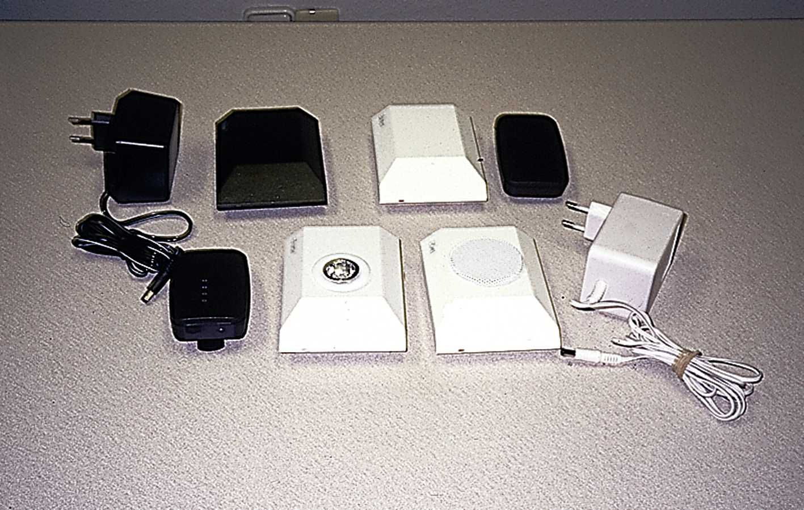

- Tactum GNTransistor: Conjunto de aparatos que avisa del sonido del timbre de la puerta, portero automático, teléfono y llanto del bebé al receptor que lleva la persona con forma de reloj en su muñeca. Este se carga por la noche en una base que se conecta a la red. La base-cargador posee un micrófono que recoge el sonido del despertador; cuando se activa, despierta a la persona mediante un vibrador que se puede conectar a dicha base. Cuando se produce un sonido, el receptor de muñeca avisa por un dibujo (una puerta, un teléfono…) que se ilumina en la esfera, y por una vibración con un patrón distinto según la fuente sonora activada (v. foto 6).

Foto 6. Sistema Tactum GNTransistor. De izquierda a derecha: receptor de muñeca,
base cargador con el vibrador, timbre de la puerta y transmisores

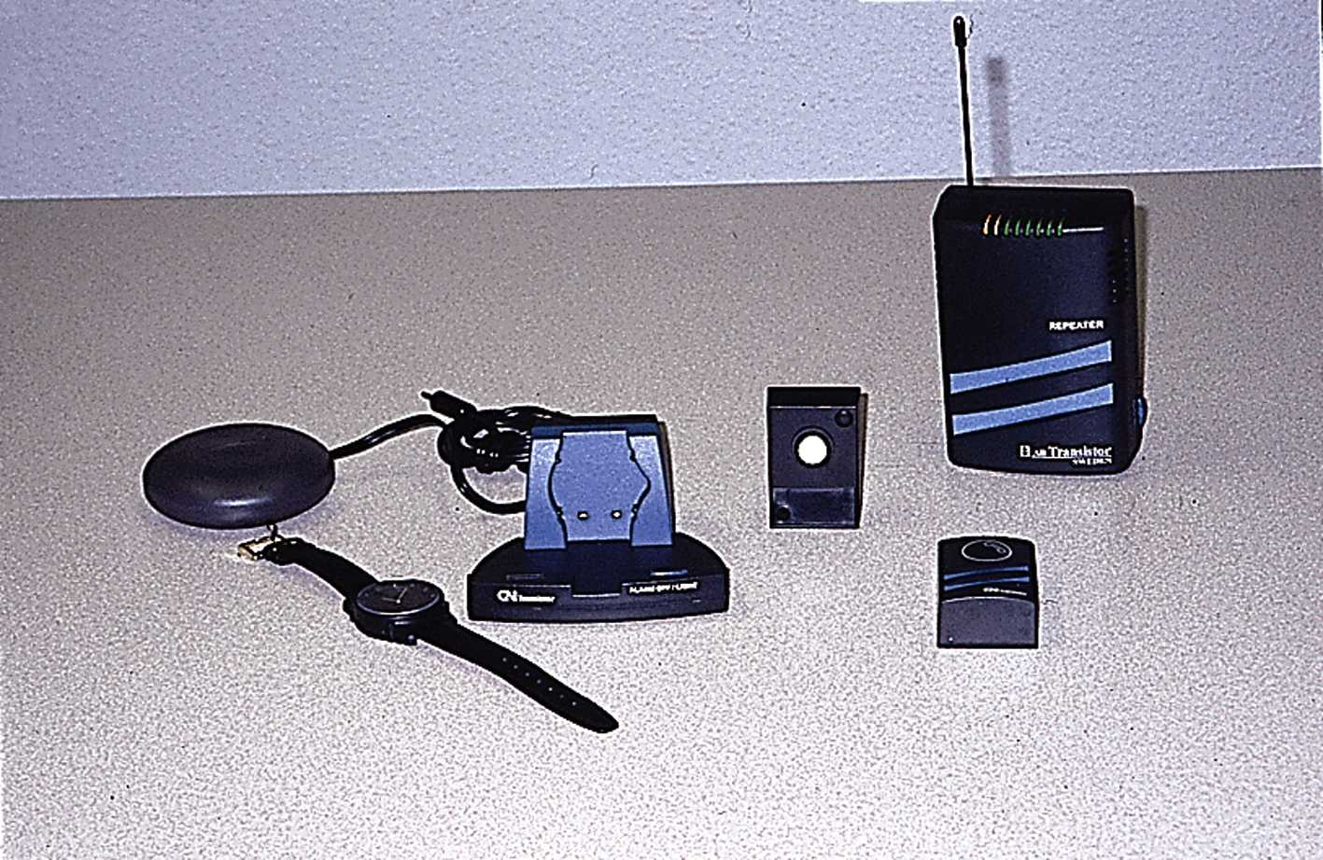
Otros indicadores de un sonido:

- Door Beacom: avisador de llamada en la puerta (no al timbre), se activa por vibración y emite una serie de destellos luminosos que avisan a la persona que se encuentra en esa habitación.

- Lampo: aparato que se instala de forma fija junto al teléfono, para indicar mediante luz la recepción de una llamada.

- Relé telefónico: aparato que permite conocer mediante luz cuándo se recibe una llamada de teléfono. Se enchufa a la red y se conecta a este el cable del teléfono y una lámpara de luz de una intensidad de hasta 300 W.

- Timbre de alta sonoridad: timbre supletorio de una o dos campanas que avisa de la llamada de teléfono a personas con resto auditivo. La señal se puede regular en volumen y en tono.

- Regulador del timbre del teléfono Belman: permite variar el volumen y el tono.

3.3.2. Conocer que suena el despertador

A la hora de determinar la utilidad de un despertador para una persona sordociega hay que conocer la situación sensorial auditiva y visual de esa persona y las características del despertador.

- Hay relojes cuya alarma puede ser por vibración y que las personas sordociegas con resto visual pueden utilizar:

- De estos, algunos disponen de una pantalla con números que no son grandes o contrastados, como:

  - El reloj de pulsera Vibralite 2, que dispone de alarma por vibración, al tiempo que emite sonido y la luz parpadea, pero la persona sordociega que lo utilice debe tener bastante buena agudeza visual ya que los números son pequeños.

  - El despertador Access 3, que avisa de la alarma mediante luz parpadeante, sonido o vibraciones, en el caso de que se le conecte una adaptación opcional.

  - El despertador Vibraalarm, que puede despertar mediante sonido, vibración o luz.

  - El teléfono móvil con la función despertador en vibración, siempre que su resto visual le permita distinguir el menú y opciones en la pantalla.

- Otros despertadores con vibración tienen los números grandes y bien contrastados, como los modelos:

  - Shake Awake, despertador de viaje que también dispone de alarma sonora. Se sitúa el despertador, cerrado, bajo la almohada, agarrado a la sábana por una pequeña pinza y, cuando suena la alarma, vibra el despertador de forma fácilmente apreciable (v. foto 7).

Foto 7

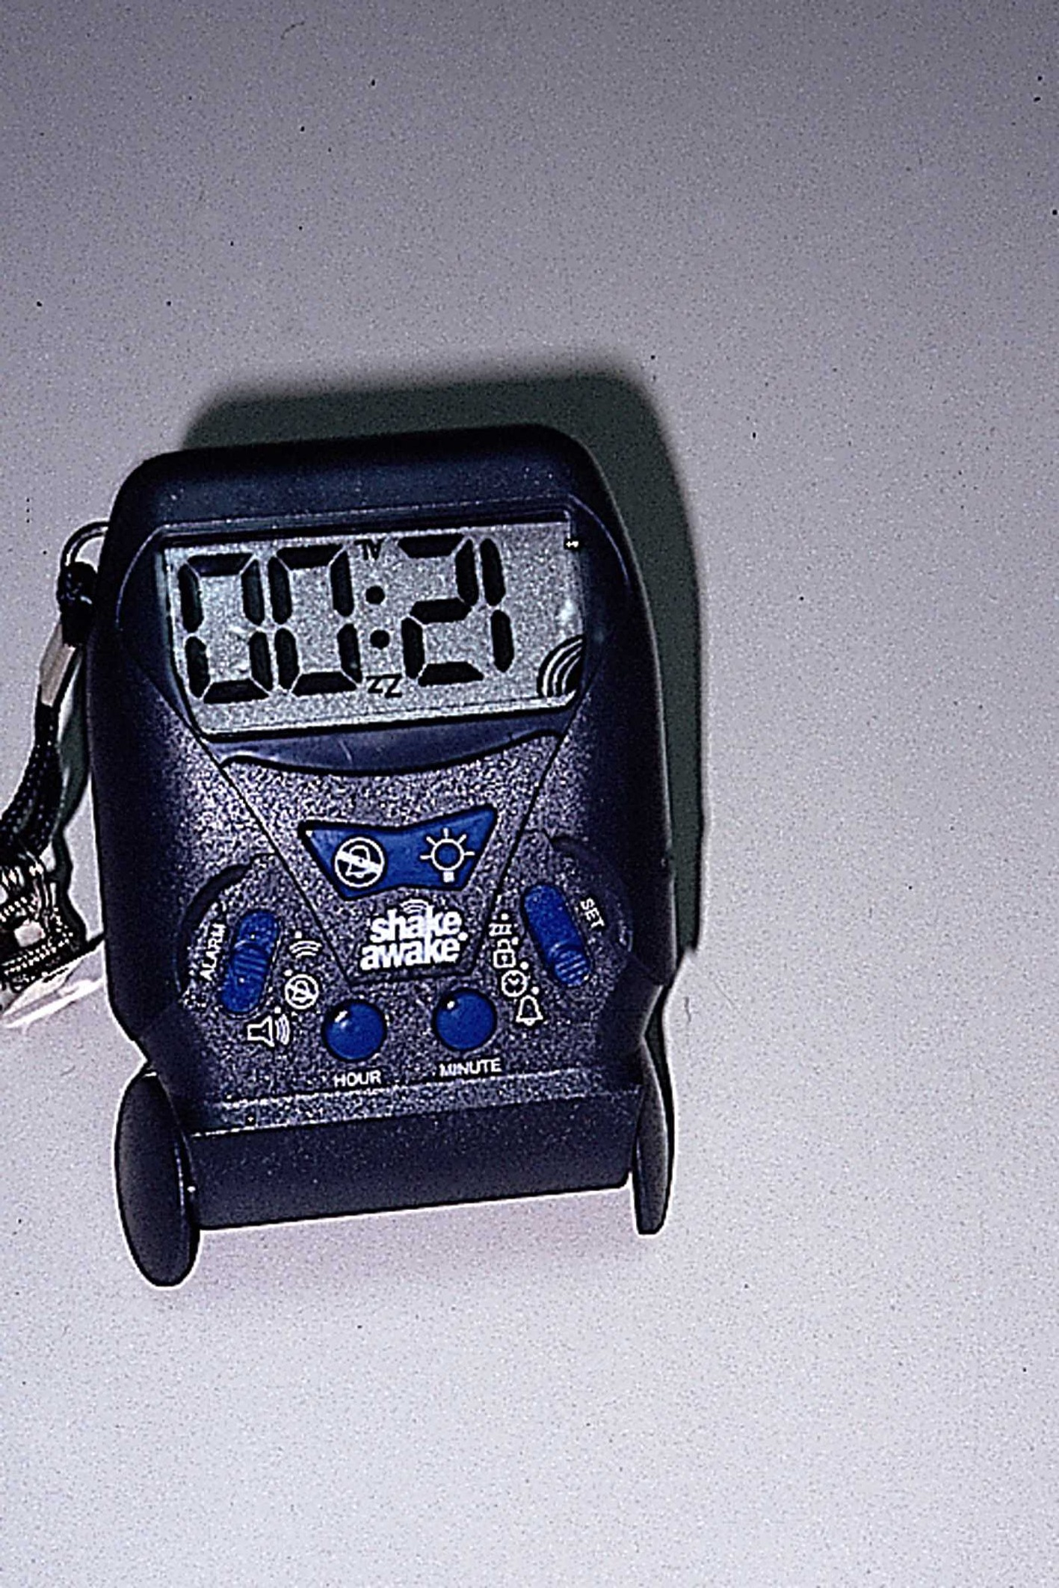

  - Wake’n Shake. Despertador de mesa con un vibrador (unidos mediante un cable) que se sitúa bajo la almohada.

  - Reloj Pirámide: despertador por luz y vibración. Tiene la posibilidad de adaptarse al sistema Pirámide One, que avisa del despertador y la señal del teléfono.

- Para personas sordociegas con buen resto auditivo, sin el audífono (ya que cuando duermen no lo llevan puesto), pueden utilizar un despertador para personas ciegas que dispone de alarma sonora, pantalla de cristal líquido que tiene números grandes y contrastados e indica la hora con voz, como el reloj despertador de viaje Ultmost 8824.

- Por último, un despertador para personas sordociegas totales es el despertador Sinn Kolles mod. I, al que se le puede quitar la tapa y tocar las manecillas, lo que permite conocer la hora y saber a qué hora se pone la alarma. Avisa mediante la vibración de un pequeño dispositivo que se coloca bajo la almohada.

Hay que tener en cuenta que, en muchas ocasiones, los relojes despertadores cuyo vibrador está unido al aparato mediante un cable pueden romperse en alguno de los extremos de este, debido al movimiento. Por ello, los despertadores que se colocan bajo la almohada, o su vibrador, se pueden situar dentro de una funda unida a la sábana o al colchón con un velcro, para que no se mueva o caiga al suelo.

Si se desea estar avisado por la noche de los sonidos que se produzcan en la casa, se debe utilizar el despertador (despertador Sinn Kolles mod. 2, si es ciego, o cualquiera bien contrastado con alarma sonora para los que posean algo de visión) junto con un detector de sonido por vibración. Este puede ser el dispositivo WAKE, que puede, además, avisar de otros sonidos del hogar por la noche si se combina con el indicador de sonidos del hogar Logia Detec, o la base cargador del equipo Tactum GNTransistor (ver el apartado 3.3.1). El inconveniente es que se encarece mucho el coste en el caso de utilizar cualquiera de los dos equipos.

3.3.3. Entender la conversación telefónica

Existen ayudas cuyo objetivo es que la persona con una disminución de la audición, pueda entender con menor dificultad la conversación a través del teléfono, aunque se encuentre en un entorno ruidoso, como la calle, una cafetería o una sala con el televisor encendido.

Existen teléfonos adaptados para facilitar la comprensión de la conversación o aparatos independientes del teléfono que se sitúan en el auricular y cubren la misma función, con la ventaja de ser portátiles y la desventaja de tenerse que poner y quitar cada vez que se vayan a utilizar.

Las personas que utilicen audífono que disponga de una palanca pequeña que pueda moverse a una posición que indique «T», significa que pueden recibir el sonido del teléfono por un sistema de transmisión que no es el aéreo, sino por inducción magnética. Gracias a esto, el ruido de fondo no le interferirá al escuchar la conversación, ya que únicamente le va a llegar al audífono lo que se diga a través del auricular. Para ello, deberá colocar el auricular del teléfono en la carcasa del audífono, que es donde se encuentra la bobina del mismo, y no más arriba, donde está el micrófono. Todos los teléfonos tienen bobina telefónica, pero los teléfonos específicos para personas deficientes auditivas la tienen de mayor potencia.

En el caso de que el audífono no disponga de la posición «T», significa que no dispone de un sistema de recepción del sonido vía inducción magnética. Por ello, en la conversación telefónica el auricular se debe situar junto al micrófono del audífono, en la parte alta del audífono retroauricular, ya que el sonido pasará por vía aérea.

Algunos de los teléfonos útiles para personas con deficiencia auditiva, que disponen de una bobina de inducción más potente y/o amplificación de volumen, son:

- Beocom 1600 Hac: teléfono con bobina de inducción incorporada en el auricular y la posibilidad de una mayor amplificación, para usuarios de audífonos con posición T. En el caso de personas que su audífono no disponga de bobina telefónica (T), la gran potencia sonora adicional le permite escuchar con el auricular del teléfono separado, reduciéndose el riesgo de acoplamiento.

- Teléfono con amplificación 2. XL-50: la amplificación del volumen se puede regular hasta aumentar en 48 dB. Dispone de avisador de la llamada por luz y sonoro, que emite una señal ajustable en tono e intensidad. Dispone de opción T, compatible con audífonos.

- Teléfonos adaptados para deficiencias auditivas de Amphone: existen tres modelos. El modelo AP01 dispone de bobina de inducción y regulador de volumen. El modelo AP02, para personas con una pérdida auditiva grande, que les facilita la recepción del sonido muy amplificado a través de auriculares. El modelo AP03 dispone de amplificador de 4 W de potencia, pudiéndose regular el volumen, teclas numéricas de gran tamaño con la impresión de los números muy contrastados y doce memorias de marcación directa con seis teclas grandes, en las cuales se pueden colocar diferentes símbolos o fotografías que faciliten la asociación con el número de la persona o el lugar al que se desea llamar.

- Mirafone: teléfono mixto que transmite el sonido por el auricular y por transmisión ósea, para personas sordociegas con pérdidas auditivas de transmisión, que no tienen audífono y se colocan el auricular en el hueso mastoides. Posee control de volumen.

Algunos de los amplificadores portátiles del sonido del teléfono para personas deficientes auditivas son:

- TA 80: amplificador portátil con bobina de inducción que se sitúa sobre el auricular del teléfono enganchándolo mediante una goma, para ser utilizado con audífonos en posición T. El auricular con el amplificador TA-80 se debe colocar sobre la carcasa del audífono y no sobre el micrófono (v. foto 8).

Foto 8

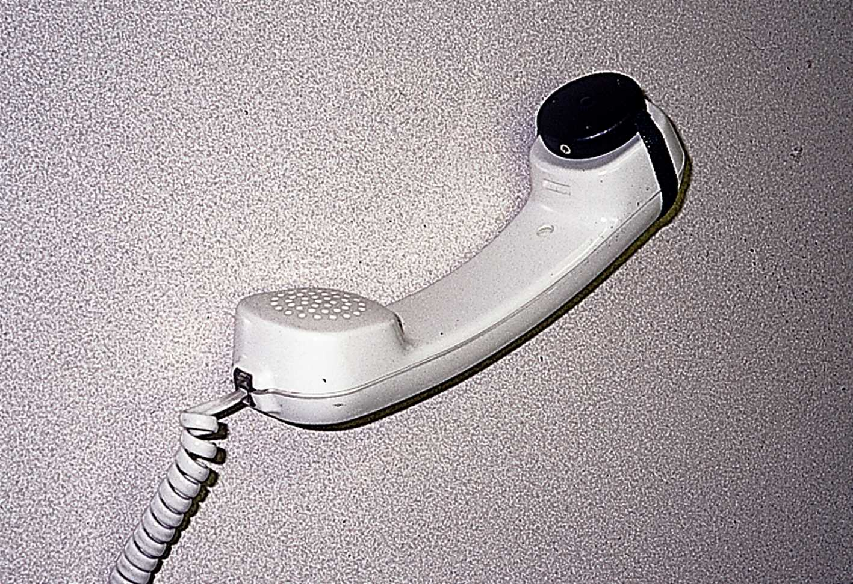

- Acoplador acústico TC-1: amplificador del sonido que se conecta al audífono mediante entrada de audio.

- AT&T, E.P.C. 250: son algunos de los amplificadores portátiles del volumen del teléfono que se sitúan sobre el auricular. Para personas que no usan audífono o cuando este no dispone de bobina telefónica.

- Telcom: otro aparato para la casa o lugar de trabajo es este transmisor de sonido por frecuencia modulada, el cual se conecta al teléfono (o al televisor, equipo de música u ordenador) y hace llegar el sonido directamente al receptor Microlink, unido al audífono retroauricular.

- Kit manos libres portátil con bobina de inducción: para personas que utilicen audífono con posición «T» y teléfono móvil. Se conecta al teléfono por clavija, y al audífono mediante una lámina de inducción. Evita que se acople el sonido. Disponible para todos los modelos de terminales móviles.

- Nanoloop y Picoloop: al igual que el kit manos libres con bobina telefónica, permite a la persona que utilice un audífono retroauricular con posición «T» comunicarse mediante teléfono móvil sin tener interferencias. Los dos modelos son válidos para terminales Nokia y compatibles con otras marcas mediante adaptadores. Poseen la función de colgado y descolgado del teléfono, ya que el móvil se guarda en el bolsillo y la comunicación se realiza a través del aparato elegido.

3.3.4. Entender la conversación producida a distancia o en un grupo

Una persona ciega con una audición disminuida va a tener mayor dificultad en entender las conversaciones que una persona que ve, pues no tiene la ayuda de la lectura labial que le confirma las palabras que tienen sonidos más difíciles de entender. Igualmente, tienen mayor dificultad para participar en una conversación en grupo, pues, generalmente, el grado de pérdida auditiva no es igual por ambos lados, lo que implica que no pueden localizar la fuente del sonido (quién está hablando), ni visual ni auditivamente. Si, además, la persona que habla no se encuentra junto a él, sino a una distancia mayor, la comprensión de la comunicación se hace casi imposible.

Existen aparatos de distinta complejidad, cuyo coste puede ser bajo o muy elevado. Pueden utilizarse conectándolo al audífono (el modo variará según las características del audífono) o si no utiliza un audífono, mediante un auricular. Los equipos de FM permiten escuchar al interlocutor (profesor en el aula, ponente en la sala de conferencias, sacerdote en la misa…) sin necesidad de un cable entre ambos. También existen en el mercado micrófonos de venta en tiendas de equipos de música, de menor coste, aunque un cable une el micrófono y el aparato que utilice como receptor la persona. Algunos ejemplos son los siguientes:

- Mic 30: micrófono que se conecta al audífono mediante un cable de 1,75 ó 6 metros.

- Microlink: equipo de FM. Se conecta un pequeño receptor directamente al audífono retroauricular; el emisor Handymic dispone de un micrófono con un emisor de FM incorporado que se coloca cerca de la persona que habla. Es de tamaño muy reducido y puede utilizarse en conferencias, entornos educativos, en reuniones o conectarse al televisor, a la radio o situarse junto al altavoz del ordenador sin que produzca interferencias (v. foto 9).

Foto 9. Equipo de FM Microlink

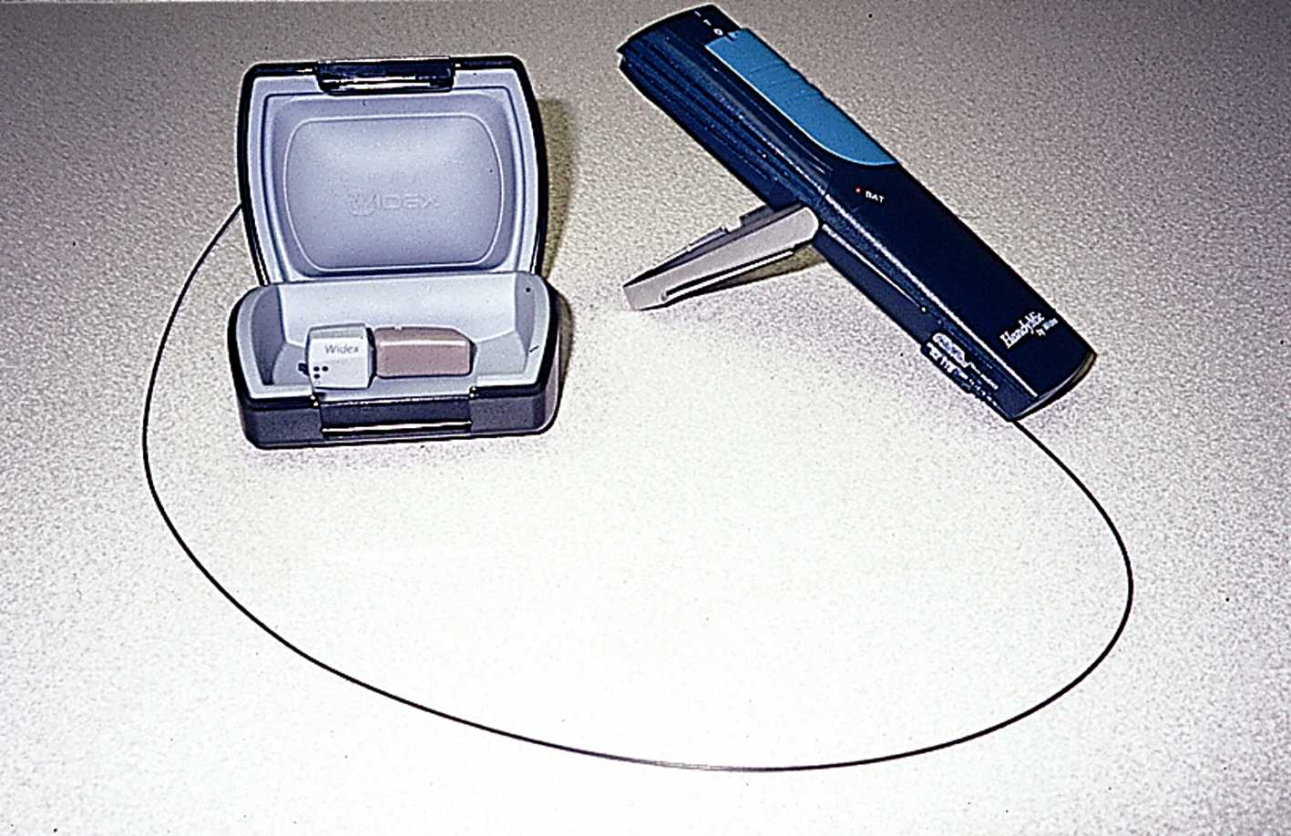
- Solaris: equipo de FM que, al igual que el anterior, permite escuchar la información del profesor o interlocutor como si estuviera hablando a pocos centímetros de él, sin que haya un cable entre ambos.

- TA-80C: amplificador portátil con bobina de inducción que se utiliza con el teléfono y que, con una adaptación (de un cable y un aro magnético de cuello), puede utilizarse para escuchar el sonido procedente del altavoz de los distintos aparatos (TV, radio), o servir de micrófono para situaciones de comunicación. Para ser utilizado por personas con audífonos que dispongan de la posición T. Para escuchar con mayor claridad la conversación de su interlocutor, este hablará cerca del amplificador y la persona deficiente auditiva situará el audífono en la posición T.

- Micrófonos de Sennheisser (Magnetrón): existen diferentes modelos que transmiten el sonido mediante FM a los auriculares que se coloca la persona sordociega. Algunos de estos equipos son los utilizados por los profesionales de la traducción simultánea.

Algunos micrófonos se pueden usar conectándolos a aparatos que facilitan la transmisión del sonido, como los que se utilizan para escuchar el televisor o el equipo de música. Por ejemplo, se pueden conectar a los aparatos cuya transmisión de sonido es por inducción, Minicon o Loop, o por luz infrarroja, sistema Beam. Estos dos últimos (Beam y Loop) les permiten escuchar, además de la conversación, la información de distintos sonidos que se producen en el hogar.

3.3.5. Entender la información del televisor, de la radio, del equipo de música o del ordenador

En este apartado se recogen las ayudas que permiten escuchar la televisión, el aparato de música, la radio o la salida de voz del ordenador con más claridad, sin tener que acercarse excesivamente o subir el volumen, lo que puede molestar a otros miembros de la vivienda. Existen diferentes ayudas para hacer llegar directamente el sonido a la persona deficiente auditiva: unas ayudas se basan en la transmisión a través de un cable, que se conecta al televisor y al audífono; otras ayudas se basan en la transmisión del sonido sin que haya un cable entre la persona y el aparato, ya que lo hacen a través de inducción magnética, ondas de frecuencia modulada o luz infrarroja. La elección de uno u otro depende de si la persona utiliza audífono y de si este dispone de clavija con posición T o MT, necesaria para los aparatos de bucles magnéticos; de si desea combinar el sonido del televisor con la recepción de otros sonidos del entorno; de si vive sola en la casa y no tiene, por lo tanto, problemas como el que surge al conectar al televisor alguna clavija que impide que se perciba el sonido hacia el exterior, etc. A continuación se mencionan algunos de los aparatos existentes dentro de cada modalidad de transmisión del sonido:
Sistemas de amplificación por bucle de inducción: para personas que utilicen audífonos y estos dispongan de la posición T.

- Teleloop: cable que por un extremo se conecta con la clavija a la salida de audio del aparato (TV, radio) y por el otro dispone de un bucle para cuello.

- TA-80C: amplificador portátil con bobina de inducción que se utiliza con el teléfono y que, con una adaptación, puede utilizarse para escuchar el sonido procedente del altavoz de los distintos aparatos (TV, radio).

- Minicon: formado por un aparato que se conecta a cualquier dispositivo de audio y a un cable que debe rodear el perímetro de la habitación. Transmite el sonido a la persona sordociega que disponga del audífono con posición T, sin necesidad de cable entre ambos.

- Sistema Loop (del conjunto de aparatos Puzzle): igual que Minicon, formado por un aparato que se conecta a cualquier dispositivo con salida de audio y a un cable que debe rodear el perímetro de la habitación. Además, si se utiliza junto con el sistema Puzzle de indicación de sonidos del hogar, permite estar informado de los sonidos del entorno al tiempo que se escucha el televisor o la radio.

Sistemas de transmisión por infrarrojos, para personas que no utilizan audífonos pero tienen dificultad en escuchar el sonido debido a la distancia o el ruido ambiental y, por ello, reciben el sonido mediante auriculares. También para aquellas personas usuarias de audífono sin posición T. Tienen la ventaja de ser portátiles, a diferencia de los amplificadores de bucle que se colocan bordeando la pared de la habitación:

- Beam: sistema por infrarrojos del conjunto Puzzle. Consta de un emisor que se conecta al aparato de televisión o de música y transmite el sonido por luz infrarroja al receptor, que se conecta a un auricular o al audífono mediante el sistema adecuado a cada persona. Si se utiliza junto con el sistema Puzzle de indicación de sonidos del hogar, permite estar informado de los sonidos del entorno al tiempo que se escucha el televisor, el ordenador o la radio (v. foto 5).

- Infraport: consiste en un emisor de infrarrojos que se conecta al televisor y envía la señal directamente a los auriculares que lleva la persona sordociega. Dispone de control de volumen. Se utiliza sin audífono (v. foto 10).
Foto 10. Sistema Infraport



Sistemas de transmisión por frecuencia modulada (FM):

- Sistema Microlink: consta de un pequeño receptor, que se conecta directamente al audífono retroauricular, y el emisor Handymic, que dispone de un micrófono con un emisor de FM incorporado, el cual se coloca cerca de la persona que habla. Es de tamaño muy reducido y puede utilizarse en conferencias, entornos educativos, en reuniones o conectarse directamente al televisor o a la radio (v. foto 9).

- Sistema TelCom: Sistema de transmisión de sonido por FM, con un radio de acción de quince metros, incluso a través de paredes. El transmisor de FM TelCom se conecta al teléfono, al televisor, al equipo de música o al ordenador, y los sonidos se transmiten al receptor Microlink que está conectado al audífono retroauricular.

- Sistema Link: es un aparato que se utiliza junto a los equipos de FM, como Solaris, Easy Listener o Microlink. Se conecta al aparato que se desea escuchar y al transmisor del equipo de FM de esa persona. El sonido se envía sin cables al receptor del equipo de FM que lleva consigo el usuario. Le permite, al tiempo que escucha la televisión o la radio, recibir las señales de alarma o los sonidos del hogar (como la llamada del timbre de la puerta o del teléfono) si se utiliza junto con los demás dispositivos del sistema Puzzle.

Transmisión del sonido directamente mediante cable:

- Acoplador acústico TC-1: amplificador del sonido que se conecta al audífono mediante entrada de audio, se puede adquirir un kit que fija el TC-1 al altavoz del televisor y se une al audífono por un cable de 5 m.

- Mic 30: micrófono que se conecta al audífono mediante un cable de 1,75 ó 6 metros.

- TV-instaes: cable que se conecta por un lado al televisor y, por otro, a unos pequeños auriculares, con control de volumen.

- Auricular para televisión y conferencias Bellman y Symfon: compuesto por auricular, micrófono y amplificador, con regulador de volumen y de tono.

Volver al comienzo del capítulo / Ir al Índice

4. Accesibilidad a las tecnologías de la información y comunicación por parte de las personas con una discapacidad sensorial

4.1. Accesibilidad a las tecnologías de la información y comunicación por parte de las personas ciegas y deficientes visuales

En el área de las tecnologías de la información hay que pensar que cada discapacidad exige unas determinadas características a los dispositivos y programas que hacen accesibles esos recursos generales. Se ha desarrollado todo un campo de investigación y trabajo en torno a la consecución de la accesibilidad por parte de los discapacitados visuales. Fácilmente se puede suponer que la gran dificultad o barrera a la que se enfrenta la falta de visión en este contexto es precisamente poder acceder a un medio donde la información se manifiesta fundamentalmente de forma gráfica y visual.

Si nos centramos en la discapacidad visual, todos aquellos dispositivos y programas, hardware y software, específicamente diseñados para hacer accesible a los ciegos la tecnología de la información se denominan «tiflotecnología».

Se podría definir «tiflotecnología» como aquel conjunto de técnicas, tecnologías, conocimientos, adaptaciones y recursos encaminados a proporcionar a los ciegos y deficientes visuales el acceso a la tecnología en general y a las nuevas tecnologías en particular, dotándoles, de esta forma, de ayudas técnicas específicas cuyo uso permita mayores niveles de autonomía personal, al mejorar y posibilitar en mayor medida el acceso al empleo, la educación, la cultura o el ocio. Por esta razón, para la ONCE, la tiflotecnología y sus desarrollos se constituyen en una de sus principales prioridades. Para ello, dispone de un centro especializado en el estudio, desarrollo y adaptación de tecnología específica para ciegos y deficientes visuales: el CIDAT.

La tiflotecnología basa su investigación y desarrollo en recursos que facilitan el acceso de las personas ciegas y deficientes visuales al ordenador, así como de aquellos dispositivos y sistemas autónomos con sus utilidades propias y específicamente desarrollados para personas ciegas y deficientes visuales.

4.2. Accesibilidad a las tecnologías de la información y comunicación por parte de las personas sordas y deficientes auditivos

Por su parte, la mayoría de las investigaciones en desarrollos tecnológicos para sordos se han centrado en el campo de la accesibilidad a la comunicación a distancia, a las telecomunicaciones, así como a la información a través de los medios audiovisuales. En el ámbito informático, por ejemplo, los elementos sonoros suelen ser auxiliares: no es el medio sonoro el fundamental donde se desarrolla y se muestra la información. Hasta el momento, han sido elementos auxiliares en la comunicación usuario-sistema, sonidos que alertan de algún cambio, error, avisos sonoros, etc. Esta tendencia va cambiando, en detrimento de las personas sordas, con la implantación de los elementos multimedia. Internet va incorporando cada día más información de este tipo, aunque es raro, de momento, encontrar información presentada exclusivamente en este formato. No obstante, la gran carga visual y gráfica hacia la que han evolucionado los entornos informáticos desde el ya antiguo MS-DOS juega claramente en favor de esta deficiencia. Por la misma razón, esta realidad ha jugado en contra de los ciegos y deficientes visuales, cuyas herramientas de adaptación tuvieron que evolucionar rápidamente para acoplarse a este cambio.

Además, otro escollo importante para muchas personas sordas consiste en salvar la barrera del lenguaje, es decir, la dificultad para comprender los mensajes escritos por parte de aquellas que nacieron con esta discapacidad o que perdieron el oído a una edad tan temprana que no les permitió desarrollar el lenguaje oral de forma natural. Este aspecto se facilita si los mensajes reúnen las siguientes características:

- lenguaje conciso, depurado y exacto;
- oraciones simples, no gramaticalmente retóricas;
- cabeceras, indicadores y títulos que faciliten la lectura al centrar el tema;
- no utilizar grandes extensiones escritas abarrotadas de texto;
- imágenes, iconos y textos breves;
- textos adaptados: sustituir palabras complejas, o poco utilizadas, por otras sinónimas más sencillas, de un lenguaje más coloquial y de más fácil comprensión, sin alterar el contenido global.

4.3. Accesibilidad a las tecnologías de la información y comunicación por parte de las personas sordociegas

Desde un esquema que facilite la comprensión de las posibilidades que tienen las personas sordociegas de participar de las nuevas tecnologías y de que estas les proporcionen un aumento de su nivel de autonomía, tendremos tres principales criterios determinantes:

- El nivel de acceso a la información visual, dependiente del grado de resto visual, si lo hubiere.
- El nivel de lenguaje oral adquirido. Determinará el grado de accesibilidad de una persona sordociega a la comprensión de los mensajes escritos.
- Los restos auditivos aprovechables determinarán la accesibilidad a la información sonora que, al ser potenciados, mejorará tanto su comunicación verbal interpersonal, como el acceso a la información verbal sonora proporcionada por los diferentes dispositivos tecnológicos.

Dependiendo de las características de cada grupo de sordociegos, y contando con la heterogeneidad de esta población, serán más determinantes unos u otros de estos tres criterios mencionados.

Sordociegos congénitos (Grupo I):

En este grupo el acceso a la información se encuentra seriamente limitado. No hay un código de comunicación que se adquiera de manera natural, como el lenguaje oral en los nacidos ciegos, o el lenguaje de signos en los nacidos sordos. Al estar ambos canales sensoriales afectados para recibir información y para que el cerebro la procese con claridad desde los primeros momentos de la vida, todo el grueso de la educación y la instrucción va dirigido a la adquisición de un sistema de comunicación eficaz que les permita entender el mundo que les rodea y comunicarse con los demás (v. capítulo 6).

Las ayudas técnicas utilizables en estas etapas serán las dirigidas a apoyar el desarrollo de los restos sensoriales que puedan facilitar el aprendizaje de ese sistema de comunicación. Podemos potenciar este aprendizaje y reforzar la adquisición de conceptos a través del uso del ordenador, con la utilización de programas educativos que cumplan estos fines con las adaptaciones pertinentes, fundamentalmente, además, dirigidos a reforzar el aprendizaje a través de los restos auditivos, visuales o ambos que el niño pudiera tener. En la etapa adulta, el sordociego congénito podrá ser usuario de ayudas técnicas de cierto nivel de especialización si se ha conseguido superar esa fase, si tuvo una intervención temprana y adecuada, y si se le ha dotado de un código de comunicación que le permita interpretar la información.

Personas sordociegas con deficiencia auditiva congénita y pérdida de visión adquirida durante el transcurso de la vida (Grupo II):

Dependiendo del nivel de adquisición o conocimiento de las estructuras gramaticales de la lengua oral tendrán mayor o menor dificultad para comprender mensajes escritos. Es conveniente, por tanto, en algunos casos, una instrucción paralela específica en el área del lenguaje y de vocabulario contextual que garantice en mayor medida la comprensibilidad de los mensajes y posibilite el enriquecimiento que la información les pueda proporcionar a través de la tecnología.

Como personas nacidas sordas o que perdieron el sentido del oído a una edad tan temprana que no les permitió la adquisición del lenguaje oral de una forma natural, su sistema de comunicación habitual es la lengua de signos, teniendo, por tanto, dificultades, en mayor o menor medida, de comprensión de las estructuras gramaticales de la lengua oral a través de la lectoescritura. No pueden acceder a la información por el canal auditivo. La falta total de audición o la existencia de restos auditivos aprovechables es mayoritaria en este grupo, compuesto fundamentalmente por afectados por el síndrome de Usher, siendo mayoritario además el grupo de los que nacen sordos y van perdiendo posterior y progresivamente la vista por retinosis pigmentaria (Tipo I; v. capítulo 3). Podrán, pues, acceder a la información salvando estas dos barreras: la del lenguaje y la de los problemas visuales, utilizando, por tanto, dispositivos de ayuda que faciliten la accesibilidad a través de adaptaciones que permitan salvar alguna de estas dos barreras.

Las características de este trastorno visual requerirá mantener una cierta distancia con la pantalla, mayor contraste de colores entre figura y fondo, elementos gráficos de mayor tamaño, etc. En la medida en que los restos dejen de ser funcionalmente aprovechables, el acceso a la información se irá limitando a la de tipo texto con acceso táctil, debido a la pérdida progresiva de los restos visuales generada por la retinosis pigmentaria. En función de esta progresividad habrá que iniciar el aprendizaje paralelo del sistema braille, para que la persona lo vaya asumiendo como el código de acceso a la información que va a utilizar en el futuro, utilizando entonces, por tanto, dispositivos y medios técnicos con salida de información en este sistema. Normalmente, tardan muchos años en llegar a perder totalmente la visión y convertirse en sordociegos totales, pero, en su mayor parte, sí llegan a tener restos visuales tan pequeños que no son funcionales.

Personas sordociegas con deficiencia visual congénita y pérdida de audición adquirida durante el transcurso de la vida (Grupo III):

En lo referente a la comunicación utilizan el alfabeto dactilológico en la palma de la mano. Es habitual en este grupo de sordociegos que a nivel expresivo la respuesta sea oral con interlocutores oyentes, con la deformación expresiva consecuente a la falta de audición. No tienen, pues, la barrera del lenguaje. Como sordos tardíos, accederán a la información, de manera general, salvando estas dos barreras: la de los problemas visuales y la del acceso a la información sonora, pues este soporte sí puede ser funcionalmente útil si sus restos auditivos se lo permiten, ya que el oído es el canal sensorial sobre el que se estableció su sistema de comunicación hasta quedar sordociego: la lengua oral. Potenciados los restos, si los hubiere, con las ayudas auditivas correspondientes, puede llegar a ser útil acceder a la información sonora, como apoyo al braille, para acceder a la información del ordenador o a la comunicación telefónica, por poner dos ejemplos.

Normalmente, su código de acceso a la información es el sistema braille para los sordociegos sin restos visuales y la lectoescritura en tinta con las ampliaciones pertinentes para los sordociegos con resto visual.

Este grupo, al compartir la lengua oral y no tener problemas de acceso al lenguaje, normalmente tendrá un aprovechamiento mayor de la información de tipo texto, así como el acceso a toda la información escrita, tanto en Internet, como en cualquier otro medio o formato. Tendrán más facilidad para la comunicación textual remota, superando la barrera de la falta o dificultad de visión con las herramientas tiflotécnicas adecuadas.

Sordociegos tardíos (Grupo IV):

Las criterios de accesibilidad de estas personas vendrán determinados por estos dos factores: la edad de aparición de cada una de las dos deficiencias y el orden en que aparecen, además de por los restos sensoriales que queden en cada uno de los dos sentidos. Una característica común será que, normalmente, todas ellas quedaron sordociegas una vez adquirido el lenguaje, por lo que de manera general compartirán con el grupo anterior las mismas las posibilidades a través de: el acceso a la información visual y a la información sonora, si igualmente existen restos auditivos que, potenciados con las ayudas auditivas correspondientes, les puedan permitir acceder a la información verbal sonora.

Volver al comienzo del capítulo / Ir al Índice

5. Ayudas técnicas para el acceso a la información y a las nuevas tecnologías

5.1. Con resto visual aprovechable

5.1.1. Acceso al ordenador

Las personas sordociegas con restos visuales funcionalmente útiles podrán trabajar en el entorno de un ordenador personal con adaptaciones, como los software de ampliación y magnificación de caracteres. Ejemplos de ellos son los programas Zoom-Text Xtra (Ai Squared), Lunar (Dolphin), Magic (Freedom Scientific) u ONCE-Mega (ONCE). Estas adaptaciones magnifican y amplían los caracteres y contenidos de la pantalla en diferentes grados y con diferentes opciones, según la forma en que se presenta la información ampliada: pantalla total, lupa, área, pantalla dividida, revisión, etc.

El usuario puede elegir un tipo de ampliación entre los distintos tipos disponibles, determinar la escala para las ampliaciones, activar o desactivar una segunda ventana de ampliación, cargar y salvar configuraciones personales de sesión, etc. Se pueden configurar, además del tamaño, el contraste, los colores, el puntero del ratón, la velocidad de desplazamiento y un sinfín de opciones para convertir a estos programas en la herramienta que garantice la aportación fiable de datos al sistema por parte del usuario con baja visión, así como el acceso a la información que este le proporciona.

Hay que reseñar que las distintas funciones que estos programas ofrecen se pueden llevar a cabo por medio de un cuadro de diálogo o mediante la pulsación simultánea de combinaciones de teclas. De cualquier forma, se ofrece al usuario la posibilidad de utilizar el ratón o el teclado según sus necesidades visuales.

Tienen el inconveniente de que a mayor aumento y ampliación, menos cantidad de información se nos muestra, pues la zona ampliada acapara, proporcionalmente a esa ampliación, la vista de la pantalla, ocultándose el resto de la misma (efecto lupa), perdiéndose, por tanto, mucha referencia respecto a la información total que se puede manejar. Para paliar este problema y ofrecer al usuario una información más completa, algunos de estos programas tienen salida parlante complementaria (por síntesis de voz) de la información paralela a la que se va magnificando, referenciándola en muchos casos al entorno general del sistema operativo o programa que se esté utilizando, aportando además la posibilidad de leer los documentos y textos en pantalla por voz. Este aspecto puede ser útil para aquellos sordociegos cuyos restos auditivos pueden ser funcionalmente útiles, como apoyo a la información visual con las ayudas auditivas y de amplificación sonora correspondientes. De esta forma, y en función de esos restos, se podrá configurar la síntesis de voz eligiendo aquellas voces y características de las mismas que las hagan más compatibles con el tipo concreto de pérdida auditiva (v. capítulo 2 y apartados 3.2 y 3.3.5 de este mismo capítulo).

En cualquier caso, el grado de accesibilidad a la información visual de la pantalla de un ordenador estará en función del nivel de resto visual, de forma que, en un extremo, se necesitarán programas y adaptaciones de este tipo y, en la medida en que los restos sean mayores, las adaptaciones requeridas serán menores. En algunos casos, con muy buenos restos visuales, será suficiente con cambiar el contraste figura-fondo de los elementos de la pantalla, configurar dichos elementos a un tamaño mayor desde la propia opción del sistema operativo, disponer de un monitor de más pulgadas o determinar un tamaño y contraste del puntero del ratón acordes con la dificultad de localización visual del mismo, entre otras posibles adaptaciones que no necesitarían ningún software específico.

Software de magnificación de pantalla

Foto 11 Foto 12

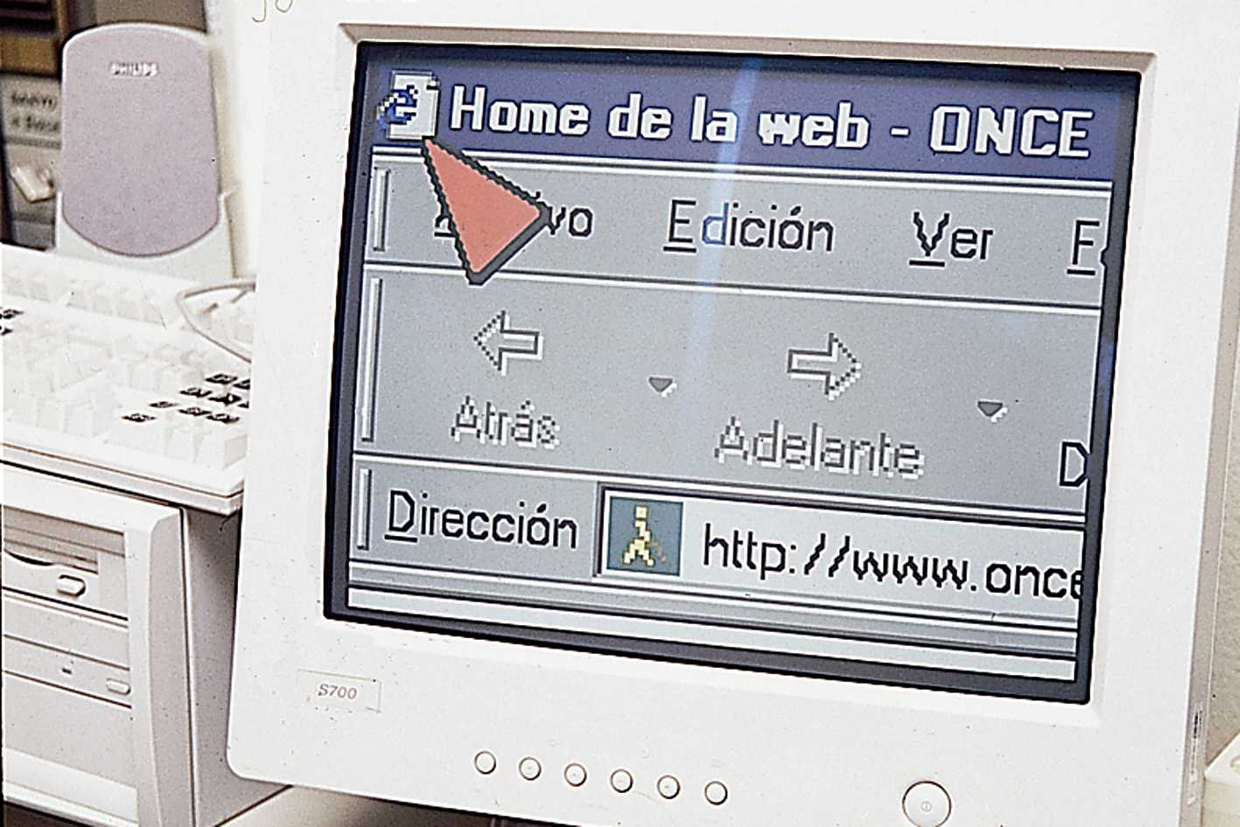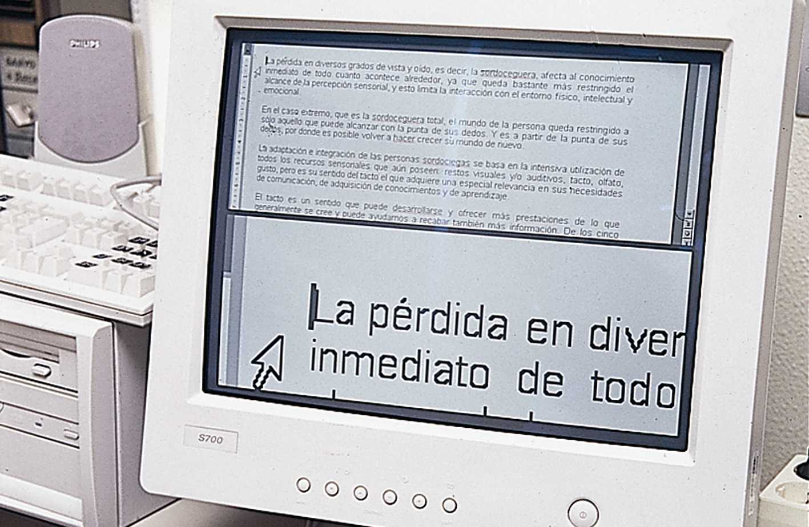

5.1.2. Acceso a la información impresa

Para acceder a la información impresa pueden beneficiarse de todo el material óptico disponible. Son de especial interés para esta tarea las lupas televisión en todas sus formas y modelos, desde sofisticados aparatos ergonómicamente diseñados para este fin, hasta pequeñas cámaras que se pueden acoplar a un bolígrafo o rotulador para poder rastrear el texto y enviar la señal ampliada a la pantalla de un televisor convencional (Bolilupa) (v. capítulo 1).

La posibilidad de escanear un documento y acceder a su lectura a través de la pantalla de un ordenador con la ayuda de los programas de magnificación antes descritos (si se dispone de un monitor de grandes dimensiones, o incluso gracias a las opciones de accesibilidad visual que nos permite el propio sistema operativo) es otra posibilidad para el acceso a la información escrita por parte de las personas sordociegas con serios problemas visuales. En algún caso, además, los programas de reconocimiento óptico de caracteres (OCR) proporcionan la posibilidad de acercar al usuario el texto de forma ordenada, tras su procesamiento, incluso a través de su propia opción de magnificación, como es el caso del OCR Tifloscan (ONCE).

5.2. Sin resto visual o resto no aprovechable

5.2.1. Acceso al ordenador

Para trabajar en Windows y hacer accesible este entorno gráfico a personas sin visión se requiere un software de revisión de pantalla o «lector de pantalla». Como ejemplo paradigmático, por ser el más utilizado en todo el mundo por las personas ciegas, tenemos Jaws for Windows (Freedom Scientific). Estos programas «leen» y acercan la información que está en la pantalla al usuario que no puede verla mediante el seguimiento permanente del elemento resaltado o focalizado en cada momento por el sistema operativo. Lo hacen a través del sonido (síntesis de voz), el braille o ambos, es decir, a través de los canales accesibles y alternativos al visual: oído y tacto. Garantizan, en general, una buena accesibilidad a los programas y aplicaciones más habituales del entorno Windows y, fundamentalmente, los desarrollados por Microsoft. Al transmitir al usuario información relativa al elemento focalizado, no solo conocerá la información textual con la que se esté trabajando (leyendo o editando), sino además toda aquella información contextual permanente sobre el elemento o situación del entorno gráfico en el que se encuentra en un momento dado (cuadros de diálogo, listas, cuadros de edición, opciones, formularios….), permitiendo, en lo posible, el acceso a una interfaz interactiva como Windows, concebida para interactuar visualmente con la información de la pantalla.

El usuario sin visión aporta datos al sistema a través del teclado, bien a través de los comandos y combinaciones de teclas que el propio sistema operativo Windows tiene, como por medio de otros aportados por el software lector, a través de scripts desarrollados para cada función. Se trata de pequeños recursos de programación del lector de pantalla que le permiten incrementar o ajustar la información pertinente que se entrega al usuario en relación a una determinada tarea en la aplicación para la que ha sido desarrollado. Estos pequeños archivos de programación contienen, además, las combinaciones de teclas necesarias que tendremos que pulsar para realizar las tareas para las que fueron concebidos, de forma que Jaws proporcionará, a través de los scripts, comandos alternativos y/o complementarios, pero, en todo caso, accesibles para dichas aplicaciones.

Además de la síntesis de voz, estos programas incorporan la posibilidad de aportar la información a través de braille, aspecto este de suma importancia, pues permite la accesibilidad a todas las personas sordociegas sin restos visuales, siendo la única y exclusiva vía de acceso a la información para ellas cuando tampoco existen restos auditivos que permitan captar y procesar información de tipo verbal-sonoro.

Para ello, se necesita, a su vez, el dispositivo hardware braille que muestre en su display la información que el programa lector de pantalla le envía, previamente instalado y configurado en dicho programa y conectado al PC a través del puerto serie. Estos dispositivos se denominan líneas braille, y su funcionamiento consiste en mostrar en un display, compuesto por un conjunto de celdillas dispuestas linealmente, los vástagos de los puntos correspondientes al carácter braille a representar en cada una de ellas, elevados electrónicamente de forma refrescable. Las más utilizadas en España son la Línea ECO Braille (ONCE) y el Braille Lite (Freedom Scientific) utilizado para este fin, pues ya veremos posteriormente que no es esta la única o fundamental funcionalidad de este dispositivo.

La Línea Eco Braille se puede encontrar en tres formatos, de 80, 40 o de 20 caracteres. Además de dispositivo que permite la presentación de la información que aparece en el monitor proporcionada por el lector de pantalla, dispone de funciones propias de exploración de la misma, con sus propias teclas y comandos para ello.

Foto 13. Línea braille modelo ECO Plus (ONCE)

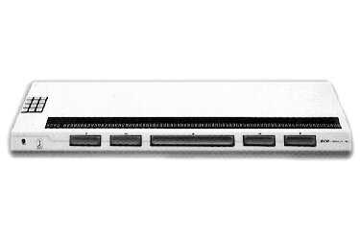

El usuario tiene la posibilidad de trabajar con diferentes dispositivos de cada uno de los dos tipos, síntesis de voz o línea braille y, a su vez, cada dispositivo puede ser configurado y personalizado desde el programa lector en cuanto a la forma de trabajo para ajustarlo a las necesidades del usuario.

De esta forma, y en función de los restos auditivos y el nivel de accesibilidad a la información verbal-sonora, se podrá configurar la síntesis de voz para elegir aquellas voces que pudieran ser más útiles para aquellos sordociegos con lenguaje adquirido, y cuyos restos auditivos pudieran permitirles un apoyo importante a la información táctil, con las ayudas auditivas correspondientes (v. capítulo 2 y apartados 3.2 y 3.3.5 de este mismo capítulo).

5.2.2. Acceso a la información impresa

La barrera del acceso a la información impresa de tipo texto por parte de las personas sordociegas sin restos visuales funcionalmente aprovechables se solventa técnicamente con la combinación de un escáner y un software de reconocimiento óptico de caracteres (OCR, del inglés Optical Character Recognition). Programas informáticos como TextBridge (ScanSoft), OmniPage (ScanSoft) o FineReader (Abbyy Software) solucionan el problema. Estos programas se encargan de procesar e interpretar la información digitalizada por el escáner, creando archivos de texto en el PC, accesibles por tanto, desde ese momento, con las líneas braille o la síntesis de voz del programa lector de pantalla correspondiente. Es decir, se trata de programas destinados a interpretar y procesar imágenes de textos procedentes del escáner para convertirlos en archivos informáticos de texto, cuya accesibilidad a los mismos la determina el uso del software lector de pantalla antes descrito, como vía de acceso a cualquier documento o información del PC o aplicación bajo la que se desarrolle.

En otros casos, contamos con OCRs adaptados para ciegos, que son verdaderas máquinas de lectura que no necesitan para su utilización ningún software lector de pantalla, al traer incorporada la respuesta por voz en el propio programa, como, por ejemplo, Open Book (Freedom Scientific), o incluso, además de la voz, salida directa a través de línea braille, como, por ejemplo, Tifloscan (ONCE).

Para las personas sordociegas, Tifloscan es de verdadera ayuda, pues no requiere, para personas que no tienen mucha familiaridad con el uso de ordenadores, de ningún conocimiento profundo previo sobre entorno Windows ni sobre lectores de pantalla. Se puede configurar en el arranque del sistema operativo, de forma que se abra y cierre con el mismo; tiene su propio editor, su propia estructura de archivo de información y basta únicamente con situar el papel impreso en el cristal del escáner para que una persona sordociega pueda leer directamente en braille su contenido con total facilidad.

No obstante, la información verbal-sonora que proporciona Tifloscan, y usada simultáneamente con el braille, puede llegar a ser accesible y de apoyo al mismo para algunas personas sordociegas con lenguaje adquirido, y cuyos restos auditivos pueden ser útiles con las ayudas auditivas correspondientes.

Además, las personas ciegas pueden acceder a la letra impresa a través de los denominados equipos «compactos» de lectura. Se trata de dispositivos autónomos que reúnen en un solo equipo todas las características técnicas reseñadas anteriormente como necesarias para poder explorar y digitalizar el documento (escáner), procesarlo (OCR) y, al crear ficheros de texto, poder ser mostrados al usuario (síntesis de voz). Hablamos del equipo Galileo (Robotron) o del Lectoscan, de reciente lanzamiento por parte de la ONCE. No requieren, por tanto, del conocimiento y manejo del ordenador para su uso, permitiendo un rápido acceso al contenido de un escrito por parte de una persona sordociega sin restos de visión, como, por ejemplo, un fax recibido en letra impresa (v. apartado 6.3).

Foto 14. OCR Tifloscan con salida a línea braille

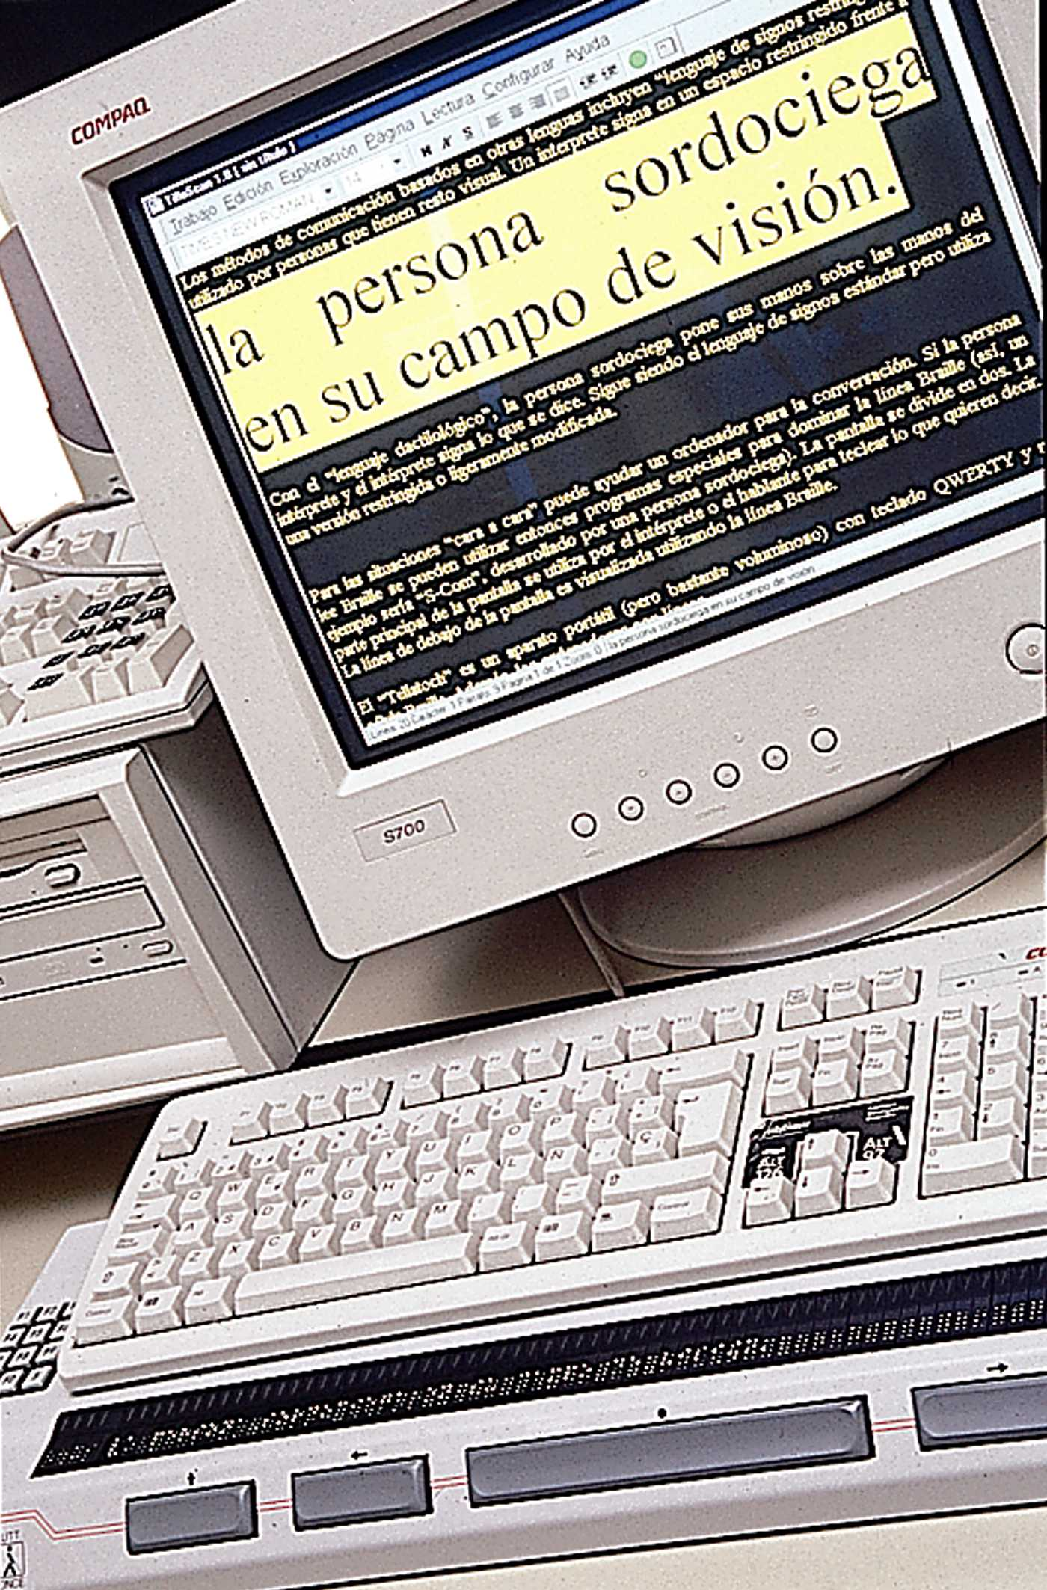

Otro sistema de acceso a la información escrita, ya en desuso, es el Optacon (Telesensory Sistems), sistema de reconocimiento de textos con una pequeña cámara que trasfiere los datos (formas de las letras en tinta) a un display perceptible táctilmente, que no es braille, sino una representación gráfica de las formas visuales de las letras. Necesitaba un entrenamiento muy costoso para poder entender, a nivel receptivo, el conjunto de caracteres representados de esta forma, con el inconveniente de no compartir este código con ninguna otra ayuda técnica ni dispositivo, no teniendo, además, ningún tipo de estructura interna de memoria que permitiera almacenar textos ya procesados para una lectura posterior.

5.2.3. Otras herramientas de tratamiento de información diseñadas para trabajar sin visión

Se trata de dispositivos autónomos, conocidos como «tomanotas», «anotadores parlantes» o «anotadores electrónicos». En inglés se utiliza el término notetakers. Son pequeños ordenadores portátiles con entrada braille diseñados para su uso cotidiano por parte de las personas ciegas.

Son aparatos diseñados para que la entrada de la información se realice en braille, para lo que vienen dotados de teclados braille de 6 teclas (o, en algún caso, de 8 teclas para braille computerizado), y la salida de la información por voz. Entre estos tenemos el Braille 'n Speak (Freedom Scientific), el PC Hablado (ONCE) o el Sonobraille (ONCE). Son equipos para el almacenamiento, proceso y edición de textos, además de posibilitar al usuario su utilización como sintetizador de voz para un PC, reloj, cronómetro, alarma, calendario, agenda o calculadora.

Además de trabajar la información por sí mismos, tienen una gran conectividad con el resto de dispositivos periféricos, fundamentalmente impresoras (tanto las habituales de tinta, como las de braille), así como con PCs, permitiendo una gran transferibilidad de información de unos a otros. Normalmente, disponen de unidades de disco externas para este fin.

Proporcionan una gran autonomía a las personas ciegas, pues, además de todas las funciones mencionadas, ayudan a las mismas sobre todo a tener toda la información necesaria para su vida privada centralizada en un dispositivo pequeño, ligero y de fácil manejo. A nivel educativo, son de suma importancia, pues se trata de adaptaciones que permiten al estudiante una mayor integración y participación en el aula, proporcionada por la posibilidad de tomar apuntes y acceder a la lectura de textos y documentos de estudio de forma autónoma.

Esta idea de llevar siempre a mano un «bolígrafo y un papel accesibles» es más vital y necesaria, si cabe, para una persona sordociega, para quien los puntos de referencia, los recursos y las posibilidades de organizar la información para que le sea lo más útil posible para su vida diaria son todavía mucho menores, siendo más dependiente de quienes le rodean.

En general, no son utilizables por las personas sordociegas debido a su salida de voz. Para ello, con las mismas funciones, pero además con la posibilidad de salida de la información en braille, tenemos el Braille Lite de la empresa americana Freedom Scientific, antes mencionado como soporte para braille de Jaws for Windows. Es un anotador electrónico braille portátil ideal para las personas sordociegas, ya que, además de la salida por voz de los anteriores, dispone de un display braille de 18 ó 40 caracteres, según el modelo, y que, además, como se dijo anteriormente, se puede conectar al PC, y estableciéndolo como dispositivo de salida braille en el programa Jaws, nos permite acceder a todos los contenidos del ordenador y sus prestaciones, con lo que la funcionalidad de este aparato para las personas sordociegas es máxima.

Foto 15. Braille Lite 40

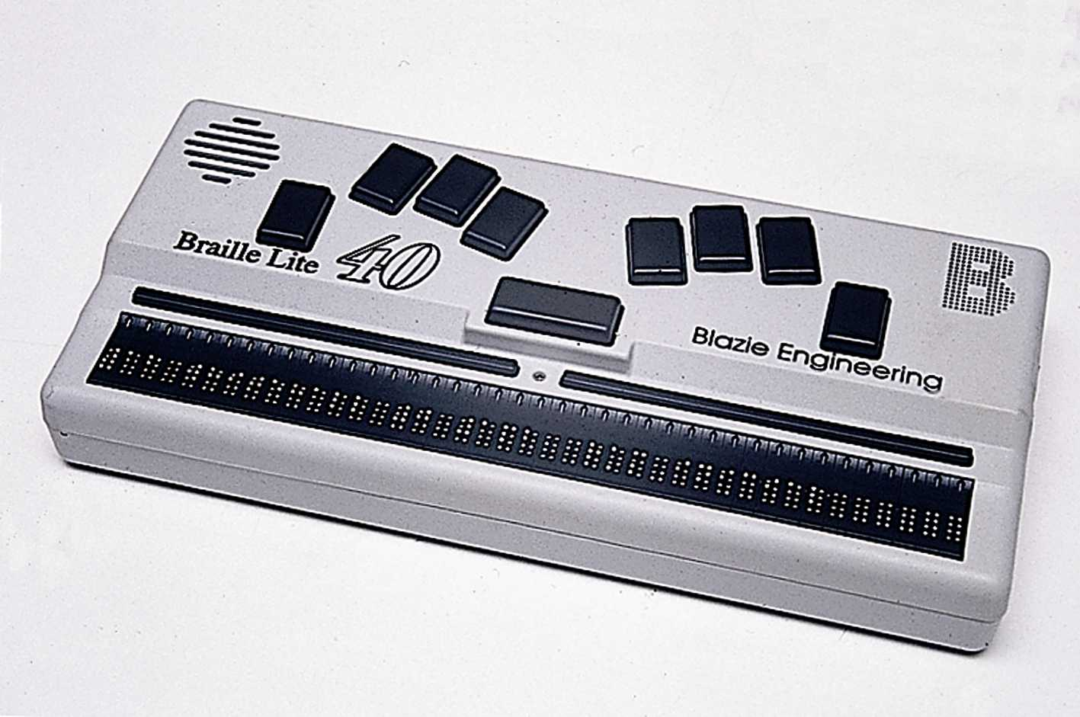

El Sonobraille tiene una buena síntesis de voz que podría ser útil a personas sordociegas con resto auditivo funcional aprovechable. No obstante, de no ser así, a su vez se puede conectar a una Línea ECO Braille, y puede permitir hacer uso de las grandes prestaciones que trae incorporadas: transferibilidad de ficheros, correo electrónico, etc. Para no perder su portabilidad al conectarlo a líneas ECO de 80 ó 40, se puede utilizar una ECO 20, de tamaño muy reducido y manejable.

Actualmente, y gracias al avance de la tecnología y a la expansión de Internet, van apareciendo en el mercado dispositivos de este tipo que permiten una funcionalidad mucho mayor, y concretamente en el área comunicativa para las personas sordociegas, gracias a la incorporación de módem y la posibilidad de poder utilizar directamente desde estos dispositivos el correo electrónico y los mensajes de texto (con lo que supone de alternativa telefónica, usando los servicios de intermediación disponibles; v. apartado 6.3 de este mismo capítulo). Dispositivos de este tipo son el Pac Mate (Freedom Scientific), el Braillex Elba (Sighted Electronics) o el Alva MPO 5500 (Alva Braille Products). Son equipos de muy reciente aparición y, a la fecha de redacción de este capítulo, aún no tienen distribución comercial en nuestro país.

Tanto la información que se trabaje en un PC adaptado, como la que se procese en un anotador braille de los mencionados anteriormente, puede ser impresa en sistema braille a través de las impresoras específicamente diseñadas para imprimir en este código. De entre ellas, por su pequeño tamaño y fácil manejo y transporte, cabe destacar la impresora braille portátil Portathiel (ONCE).

Foto 16. Impresora Portathiel (ONCE)

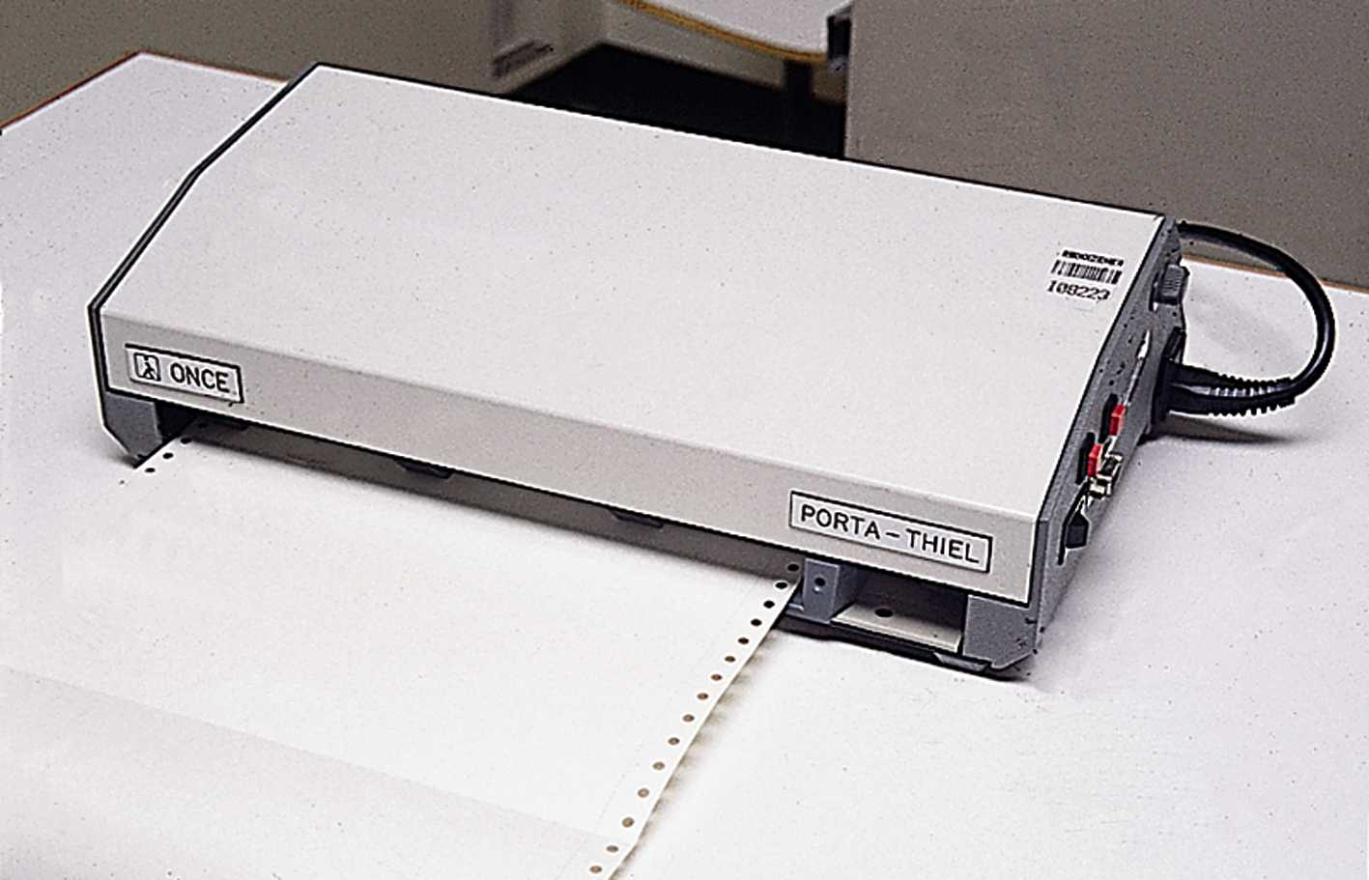

Todas estas ayudas son útiles para los sordociegos en la forma descrita, es decir, por salida visual, braille o ambas; no obstante, algunas de ellas que cuentan, además, con la posibilidad de salida de la información por síntesis de voz, y otras específicamente diseñadas para voz sin salida braille, podrán ser útiles en la medida en que los restos auditivos y los medios técnicos que los potencian lo permitan (v. capítulo 2, apartado 3.2 y subapartado 3.3.5 de este mismo capítulo).

5.3. Accesibilidad a Internet

En el aspecto de información que ofrece Internet, la navegación se hace posible con los estándares actuales, teniendo en cuenta la accesibilidad de cada web visitada. Para facilitar la creación de sitios web accesibles, diversas instituciones de ámbito internacional han instaurado una serie de pautas que lo facilitan. Cabe destacar la guía de la Web Accessibility Initiative (WAI) del World Wide Web Consortium (W3C).

Si una página web ha sido confeccionada siguiendo dichas pautas permitirá la utilización de los servicios o información que contenga a un mayor número potencial de usuarios, al contemplar el acceso a la misma por parte de las personas discapacitadas.

Concretamente, para las personas ciegas y sordociegas sin restos visuales favorecerá el acceso a una determinada web, a través del programa lector de pantalla correspondiente, si se ha contemplado la inclusión de texto alternativo a los elementos y enlaces gráficos de la misma, el que sus enlaces y elementos hayan sido etiquetados con información significativa en sí misma y no vinculada completamente al contexto, el que la navegación por teclado tenga un orden lógico y consistente con los contenidos de la página, el que no se hayan utilizado tablas para la presentación de información o que estas se puedan leer línea a línea, por poner algunos de los ejemplos más destacables. Para más información sobre accesibilidad a páginas web se puede consultar <http://cidat.once.es/> o <http://www.w3.org/WAI>.

Estas consideraciones, y otras muchas que facilitan la accesibilidad de una web, también son importantes para los sordociegos usuarios de Internet con funcionamiento visual. No obstante, estos tendrán menos problemas, en general, a la hora de visitar páginas web desde las adaptaciones visuales del equipo del que dispongan (v. apartado 5.1.1). Por otra parte, habría que tener en cuenta que la información que exploren reúna las características suficientes para ser asimilada, salvando sus barreras lingüísticas si las tuvieran. Para ello, diversas entidades para sordos han confeccionado páginas web siguiendo estos criterios.

Todos somos conscientes de la comodidad que supone y aporta Internet y que supondrá en el futuro para nuestra vida cotidiana. Pues para algunas personas sordociegas puede suponer la única forma de poder realizar determinadas tareas o de conseguir determinada información de manera autónoma, gracias a las adaptaciones tiflotécnicas que permiten el acceso a las herramientas y sistemas de las nuevas tecnologías.

Volver al comienzo del capítulo / Ir al Índice

6. Ayudas técnicas para el acceso a la comunicación

De entre todas las limitaciones que la sordoceguera aporta a la persona que la padece, el aspecto comunicativo es el más relevante y, a la vez, el más limitante. En un mundo cada vez más globalizado, donde las telecomunicaciones nos han situado en un plano comunicativo impensable hace relativamente poco tiempo por la humanidad, la persona sordociega, por el contrario, y por las características intrínsecas a su discapacidad, requiere en muchos casos la presencia física e ineludible de su interlocutor. Su comunicación interpersonal, bien en su recepción, en su emisión o en ambos casos, es una comunicación táctil. Se necesita del contacto físico de la otra persona para poder comunicar y, aun en el mejor de los casos, cuando se conservan restos visuales que permiten una comunicación signada no táctil, se necesitará la presencia física del interlocutor. Se trata, pues, de una comunicación a «corta distancia», consecuencia directa de las pérdidas sensoriales de los sentidos de la distancia: vista y oído.

Esto limita enormemente las posibilidades comunicativas de una persona, pero, por otra parte, es en una sociedad donde las nuevas tecnologías y las telecomunicaciones están creando un mundo nuevo y cada día más interconectado, donde se puede salvar esta enorme desventaja y aportar a este colectivo de discapacitados nuevas oportunidades comunicativas hasta hace muy pocos años impensables.

Desde el momento en que los restos auditivos de la persona con sordoceguera ya no le permiten utilizar el teléfono convencional, ni los problemas visuales le permiten utilizar las herramientas comunicativas habituales de las personas sordas, u otras herramientas no basadas en la transmisión de sonido y utilizadas mayoritariamente por nuestra sociedad, las posibilidades comunicativas que aportan las nuevas tecnologías, el uso del ordenador y las adaptaciones tiflotécnicas que permiten su uso vistas anteriormente, se convierten en herramientas imprescindibles y en la única posibilidad de que esa comunicación «a corta distancia» pase a ser «de larga distancia», pudiendo llegar a formar parte de esa sociedad comunicativamente globalizada y aportando a la persona un aumento de sus posibilidades de comunicación y de su autonomía y, por tanto, de independencia.

No obstante, toda comunicación a distancia, basada en las nuevas tecnologías tendrá inexorablemente como soporte y código la lectoescritura, pues, siendo beneficiarias en un futuro próximo las personas sordas de las nuevas tecnologías que soporten su código comunicativo visual, la lengua de signos, no será nunca una oportunidad que puedan compartir las personas sordociegas de forma mayoritaria.

Es por ello de una importancia básica para el desarrollo futuro de una persona sordociega y de sus oportunidades, el centrarse, cuando no lo tenga, mediante la instrucción adecuada, en el aprendizaje, profundización y perfeccionamiento del conocimiento de la gramática de la lengua oral, como base para su comunicación futura no presencial a través de la lectoescritura, sobre todo en aquellas personas sordociegas nacidas sordas. Igualmente importante para poder acceder a este tipo de comunicación será el aprendizaje del sistema braille como soporte físico que dota de accesibilidad táctil a dicha lectoescritura, cuando se pierda definitivamente la visión.

6.1. Comunicación interpersonal a distancia. Línea telefónica

Cuando la persona sordociega no conserva restos auditivos suficientes que le permitan utilizar el teléfono convencional con las adaptaciones oportunas (v. subapartado 3.3.3 de este mismo capítulo), pero sí conserva restos visuales que le permitan el acceso a datos transmitidos por la línea telefónica en otros formatos diferentes al sonoro, podrá ser usuario de las prestaciones que le aportan herramientas como los teléfonos de texto, el fax, los videoteléfonos o la transmisión de mensajes de texto, e incluso de imagen, a través de los teléfonos móviles, todo ello con las adaptaciones oportunas.

6.1.1. Teléfonos de texto

La adaptación que supone utilizar las redes de telefonía para que la información que se intercambia sea visualizada en forma de texto supone para las personas sordas una verdadera alternativa comunicativa a la telefonía convencional.

El teléfono es un instrumento de comunicación interpersonal hasta hace muy poco vetado a las personas sordas. Estas, desde hace relativamente poco tiempo, tienen la posibilidad real de hacer uso del mismo a través de lo que se conoce como teléfonos de texto. Se trata de terminales telefónicos que disponen de un display donde se va mostrando la información que se recibe, así como de un teclado convencional para teclear la información que se expresa, permitiendo, de esta manera, el intercambio de mensajes escritos en tiempo real. Para poder contactar con estos terminales telefónicos se requiere que los dos interlocutores dispongan del mismo modelo, por compartir los mismos protocolos de comunicación, estableciendo llamadas telefónicas en dicho sistema. El desarrollo de la telefonía de texto ha sido muy anárquico y heterogéneo, primando intereses comerciales y, a falta de una mínima normalización internacional, nos encontramos con incompatibilidades importantes, no existiendo un estándar de comunicación, necesario para generalizar al máximo dichos terminales entre los usuarios.

No obstante, dentro del marco de un mismo país, se han impuesto unos u otros protocolos de comunicación, que sí han generalizado el uso de un determinado terminal telefónico entre el colectivo de personas sordas del mismo. En España se impuso el uso del terminal DTS (Oticon) basado en los protocolos EDT (European Deaf Telephone). Se trata del protocolo utilizado mayoritariamente también en Alemania, Suiza, Austria e Italia. La diversidad de protocolos de comunicación utilizados por el resto de países es amplia y variada, siendo, en la mayoría de los casos, incompatibles entre sí: DTMF, Minitel, V21 Nórdico, Baudot, Bell (ASCII), etc.

Foto 17. Teléfono de texto para sordos DTS (Oticon)

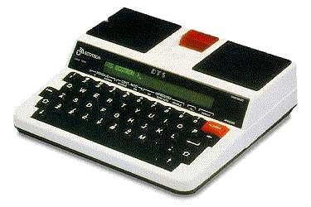

La adaptación que supone la telefonía de textos para las personas sordas respecto de la telefonía convencional necesita, a su vez, una segunda adaptación para poder ser útil a las personas sordociegas. Al ser un sistema que está diseñado para salvar las barreras comunicativas de las personas sordas, no es accesible en su totalidad para las personas sordociegas. De esta forma, a muy pocos sordociegos les será de ayuda un DTS si sus restos visuales no alcanzan para poder leer el pequeño display donde aparece la información que recibe, o si la persona sordociega no tiene restos visuales.

Aunque van apareciendo algunos modelos con la pantalla de mayor tamaño, como, por ejemplo, el DTS C6, la evolución del mercado de los terminales telefónicos está dirigida hacia la fabricación de modelos más pequeños y manejables, yendo esto en detrimento de su posible utilización por parte de personas sordociegas. Así, el modelo Videotext (Amper), que disponía de una pantalla de mayor tamaño y que podía dar más prestaciones a nivel de accesibilidad visual a las personas sordociegas, fue dando paso a la generalización del DTS. En cualquier caso, siempre son terminales diseñados para el uso por parte de personas sordas, por lo que, generalmente, no contempla su diseño el posible uso por parte de personas sordociegas sin restos visuales.

Se han desarrollado terminales telefónicos de texto con salida braille en otros países, sobre todo en Estados Unidos (Telebraille), pero el elevado coste de los dispositivos de braille electrónico hace que se oriente su uso a una línea braille o a un único dispositivo que dé servicio a diversas funciones, cada vez más, por cierto, pero todas centralizadas en el ordenador personal.

La alternativa, pues, a esta posibilidad pasa por el uso generalizado del ordenador personal. Un PC adaptado puede dar cobertura a este tipo de telefonía de texto de forma accesible a las personas sordociegas.

Con un software de comunicaciones que contemple las necesidades comunicativas específicas de las personas sordociegas, a través de módem y con protocolos compatibles entre sí, se pueden establecer conversaciones de texto en tiempo real accesibles a través de opciones de magnificación de caracteres de la pantalla o a través de salida por línea braille para los sordociegos con y sin resto visual, respectivamente.

Para el aviso de llamada se pueden utilizar los avisadores táctiles o luminosos que permiten al usuario saber que le está entrando una llamada, y entrar en contacto con el equipo (v. apartado 3.3.1 de este mismo capítulo).

6.1.2. Fax

Aunque no admite el intercambio bidireccional de información en tiempo real, no permitiendo conversaciones de mayor amplitud y duración, se trata de una solución comunicativa más que la tecnología pone al servicio de las personas sordociegas. Es utilizado mayoritariamente por aquellos sordociegos con un buen resto visual.

Para poder acceder a la información que se recibe, las personas sordociegas con restos visuales requerirán que la misma sea recibida escrita con rotuladores de trazo grueso, con buena grafía y con los contornos de las letras bien definidos. Se suelen utilizar para ello hojas en blanco, en cuyo pie de página figuren mensajes como el siguiente: «POR FAVOR, SI TIENE QUE CONTESTAR, HÁGALO ESCRIBIENDO CON UN ROTULADOR DE TRAZO GRUESO Y PREFERIBLEMENTE EN LETRAS MAYÚSCULAS. MUCHAS GRACIAS».

Asimismo, las ayudas ópticas descritas en el capítulo 1 podrán ayudar a leer y descifrar los mensajes recibidos salvando los problemas visuales, así como facilitar la emisión de mensajes escritos. Es de especial interés, en este sentido, de cara a permitir la utilización del fax, el ser usuario de lupas televisión, bolilupas, etc.

No obstante, el ser usuario de ordenador y de las adaptaciones tiflotécnicas que permiten su utilización proporciona a las personas sordociegas sin restos visuales la posibilidad de ser usuario del fax, e incluso facilitar su uso a aquellos que aun teniendo restos visuales pueden utilizarlo con mayor comodidad y mayor accesibilidad visual.

Aquellos sordociegos usuarios de ordenador, gracias a programas que contemplan y gestionan el envío de fax, pueden hacerlo directamente desde el PC a través de la conexión de este con la línea telefónica por medio del módem correspondiente. En este sentido, cabe destacar la nueva utilidad de fax incorporada al nuevo sistema operativo Windows XP. Los programas de magnificación de pantalla antes descritos les permitirán escribir, enviar, recibir y leer fax con mayor comodidad, en el caso de no ser usuarios de lupas televisión, por ejemplo. Incluso en este caso, aun cuando no se utilice el PC como herramienta de fax para envío y recepción, el ser usuario de ordenador siempre le permitirá, en todos los casos, mayores posibilidades de utilización del fax, pues, por ejemplo, será más accesible poder escribir los mensajes desde un ordenador adaptado a las características visuales de una persona sordociega e imprimirlo para enviarlo posteriormente, e incluso, habiendo recibido un fax en letra impresa (v. apartado 6.3), poder leerlo en el PC adaptado una vez escaneado y digitalizado el documento recibido, cuando no se es usuario de lupas televisión.

Para aquellos usuarios sin visión que utilizan el ordenador adaptado podrán utilizar los programas de fax para su envío. Para poder leer los fax recibidos en el ordenador, no obstante, se necesitarán los siguientes requisitos:

- Imprimirlo y escanearlo, pues se recibe en un formato de imagen incompatible con el lector de pantalla.
- Que los faxes recibidos estén escritos en letra impresa para que se puedan escanear y leer posteriormente en el ordenador (v. apartado 5.2.2). Se solicitará, en este caso, en un pie de página similar al descrito más arriba, que los mensajes se envíen en letra impresa o, como posibilidad, que no se envíen directamente desde otro fax sino a través del Centro de Intermediación del IMSERSO, pues este los envía al usuario solicitado en este formato (v. apartado 6.3).

Las personas sordociegas sin restos visuales podrán también producir documentos en tinta creados en un anotador como Braille Lite y, posteriormente, imprimirlo en una impresora convencional de tinta para su envío.

Alternativamente, desde el PC adaptado (lector de pantalla, línea braille...) se podrán producir los mensajes escritos para imprimirlos y enviarlos desde el fax, o incluso, enviarlos desde el propio PC como se comentó antes.

6.1.3. Videoteléfonos

Otra alternativa a la telefonía de textos para las personas sordas se basa en la transmisión simultánea de diferentes tipos de información, incluida la imagen. De esta forma, se proporciona la posibilidad de transmitir información no ya textual, como se ha visto anteriormente, sino a través de lo que, para la mayoría de las pesonas sordas, es su lengua natural: la lengua de signos.

Esta posibilidad está actualmente inmersa en una fase de desarrollo, pues la transmisión de imágenes ha revolucionado la situación de las infraestructuras necesarias para una transmisión de calidad. En el momento en que se pasa a la transmisión de datos con imágenes, la cantidad de bits (pulsos eléctricos) que circulan por el canal crece tan desmesuradamente que sobrepasa la capacidad de la red telefónica convencional. Este tipo de comunicación requiere entonces cableados especiales con más posibilidades de transmisión. Se necesitan entonces grandes cantidades de recursos económicos y de tiempo para adaptar las infraestructuras a un ancho de banda que permita una calidad de imagen que, para la transmisión de la lengua de signos (con unas condiciones que permitan el reflejo de toda su riqueza gestual), estaría entre las 20 y las 25 imágenes por segundo, aproximadamente.

En pleno desarrollo de los terminales que utilizaremos para comunicarnos con imágenes en el futuro, y por la experiencia de la evolución seguida por otros dispositivos, seguramente nos encontraremos con aparatos autónomos, enfocados al uso cotidiano y diario, con diseños cada vez más portátiles, con lo que la información podrá presentarse en pantallas y displays relativamente pequeños.

Toda adaptación de sistemas comunicativos basados en imágenes (sean de texto, gráficas o fotográficas) aportarán algo a la autonomía comunicativa de las personas sordociegas en la medida en que se basen en monitores y pantallas de un tamaño superior. Esto nos lleva a la idea de que lo más importante es que la herramienta principal, como es el ordenador, sirva y dé cobertura a todas las posibilidades de comunicación y acceso a la información, incluido el teléfono de texto o videoteléfono. Siempre tendremos mayor flexibilidad de adaptación de la imagen desde un PC, con monitores de gran tamaño y con software que regule el funcionamiento de estas telecomunicaciones, de forma que nos permita configurar la imagen para adaptarla a las necesidades visuales de las personas sordociegas.

En cualquier caso, la comunicación a distancia a través de imagen nunca llegará a ser efectiva para muchas personas sordociegas que, debido a su grado avanzado de pérdida visual, requieren, por su parte, un seguimiento y apoyo táctil receptivo de la información recibida. De no ser este el caso, a continuación se exponen una serie de puntos que podrían servir para mejorar este tipo de comunicación:

- Posibilidad de que el terminal emita una señal que sea recogida por un receptor que avise, por vibración y por luz, de la llamada y del estado de la línea.
- Monitor o pantalla de mayor tamaño.
- Implementación de telefonía de imagen y de texto en un solo terminal simultáneamente.
- Posibilidad de configurar el tamaño de la letra y el contraste del texto sobre el fondo.
- Posibilidad de configurar el ajuste de la imagen para adecuarla a las características visuales de los interlocutores.
- Existencia, en terminales que tengan auricular, de la función de manos libres.
- Posible servicio de ralentización de la imagen.

6.1.4. Teléfonos móviles (SMS)

Aquellas personas sordociegas con buen resto visual se benefician de la utilización de los teléfonos móviles para el envío y recepción de mensajes cortos de tipo texto, conocidos como SMS. El intercambio de SMS se está generalizando a nivel comunicativo como una alternativa rápida y eficaz para las personas sordas en general.

Las personas sordociegas que actualmente lo utilizan, y debido al tamaño reducido de los displays, suelen hacer uso de pequeñas lupas accesorias para ampliar el texto y poderlo leer.

No obstante, y gracias a la incorporación de tecnologías que permiten el intercambio telefónico de imágenes, los fabricantes de teléfonos móviles empiezan a incorporar pantallas de un tamaño ligeramente mayor y con color, posibilitando mayor contraste, tamaño y nitidez en los mensajes textuales.

Existe la posibilidad de utilizar el envío de SMS desde un PC adaptado a las necesidades visuales del usuario y la correspondiente conexión a Internet. Esto posibilita la comunicación por SMS a personas sordociegas sin restos visuales, además de proporcionar a aquellos que sí tienen restos de visión mayor rapidez de escritura desde el teclado del PC que desde el propio teclado del teléfono móvil, pequeño y abreviado. Muchas páginas web ofrecen este servicio, además de programas creados para este fin. La recepción de SMS desde el PC es posible cuando el envío se realiza en formato de e-mail desde teléfonos móviles que permiten esta función, posibilitada por la red telefónica que da cobertura a dicho terminal. Actualmente van siendo mayoritarios.

También pueden beneficiarse, en algunos casos, de los terminales móviles actuales conocidos como comunicadores (teléfonos móviles con teclado completo incorporado). Permiten su utilización como fax, correo electrónico y navegación por Internet. Actualmente, se está desarrollando un software que los convierte en teléfonos de texto.

Foto 18. Teléfono móvil comunicador Nokia 9110

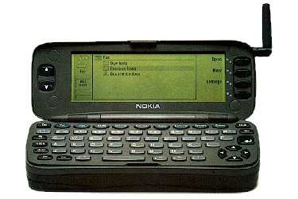

6.2. Comunicación interpersonal a distancia. Internet

La revolución que ha supuesto Internet en todos los sentidos se complementa, para las personas con problemas comunicativos derivados de la discapacidad auditiva, con herramientas que proporcionan a las mismas posibilidades hasta hace muy poco inimaginables.

El correo electrónico, las conversaciones a través de los canales IRC (Internet Relay Chat), más conocidos como chat, y programas de correo instantáneo, representan una alternativa más, verdaderamente rápida y eficaz, para una comunicación a distancia para las personas sordas. Y lo que es más importante, desde nuestro punto de vista: en muchos casos, completamente accesible para las personas sordociegas, gracias a las adaptaciones tiflotécnicas.

6.2.1. Correo electrónico

Para poder utilizar el correo electrónico, lo primero que hay que hacer es conectarse a Internet. Esto implica que, para poder entrar a Internet desde un ordenador, tengamos que disponer de un código de usuario y de una identificación. Esta información nos la proporcionarán los llamados «Proveedores de acceso» o ISP (Internet Service Provider), empresas que, en un proceso completamente automatizado, nos proporcionarán un número telefónico con el que conectaremos y, dando nuestros datos como clientes, nos pondrá en contacto con la red.

Dichas empresas nos proporcionarán lo que se denomina «cuenta de correo electrónico». Se trata de una dirección identificativa, de la forma <usuario@proveedor.dominio> que, por sus características (ISP), llevará implícita los servidores que utilizará para recibir los mensajes que envíe el usuario (servidor SMTP) y para recibir los mensajes que le envíen al usuario (servidor POP).

A partir de aquí, cuando nos conectemos con esos servidores, las aplicaciones de correo electrónico se encargarán automáticamente de lo que, en lenguaje coloquial, se denomina «bajar el correo» (descargar a nuestro ordenador los mensajes almacenados para nosotros en el servidor POP) o «enviar correo» (poner en el servidor SMTP los mensajes que queremos enviar).

Esto, que puede parecer muy complicado, para el usuario no lo es en absoluto. Las aplicaciones informáticas de correo electrónico ponen a su alcance, de una forma sencilla y eficaz, todas las tareas relacionadas con el envío y recepción de mensajes electrónicos desde y a nuestro ordenador.

La accesibilidad de las personas sordociegas a estos programas es una realidad. La posibilidad de utilizar el correo electrónico a través de las páginas web no lo es tanto, pues siempre dependerá del diseño, más o menos accesible, con el que esté realizada la página en concreto de nuestro proveedor de Internet o en el que tengamos cuenta de correo electrónico.

Aplicaciones como Outlook Express (Microsoft) permiten a las personas sordociegas con restos visuales enviar y recibir correo con mucha más versatilidad y facilidad de manejo, al permitir cambiar el tamaño y el tipo de la fuente, personalizar el sistema a las características visuales de cada usuario, organizarse la información y los contactos, proporcionando estabilidad en la presentación y en el formato de la información.

Para las personas sordociegas sin restos visuales, la accesibilidad que proporciona Jaws a través de una línea braille con estas aplicaciones es amplia, pues, por tratarse de aplicaciones estándar Windows, es fácil llegar a todas las funciones de los menús por el teclado, así como utilizar los comandos de teclas rápidas que tienen, además de tratarse de programas para los que Jaws dispone de scripts específicos que proporcionan la posibilidad de acceder con facilidad a muchas de las funciones disponibles.

Se trata, pues, el correo electrónico de una herramienta comunicativa de primer orden para las personas sordociegas, si pensamos que, gracias a las adaptaciones tiflotécnicas expuestas, permitimos su uso independientemente del nivel de resto visual que se posea: desde personas sordociegas deficientes visuales hasta personas sordociegas totales. En todos los casos, poder hacer uso del correo electrónico a través de la adaptación de los dispositivos y sistemas en los que se utiliza, supone una herramienta que proporciona una autonomía comunicativa realmente única a las personas sordociegas.

La desventaja más aparente del correo electrónico, por otra parte, es que no proporciona la posibilidad de establecer comunicación en tiempo real. Para ello se pueden utilizar los canales IRC o chat.

6.2.2. Chat

Se trata de foros de conversación en tiempo real (canales) soportados por servidores que dan este servicio. Son multiusuario, porque soportan la conversación simultánea de más de dos usuarios.

Aunque tienen la limitación de tener que estar conectado en el momento para poder participar de una conversación, permiten una comunicación directa entre dos personas. En este sentido, es muy utilizado el canal de correo instantáneo MSN (Microsoft), cuya aplicación cliente instalada en el PC (MSN Messenger o, más recientemente, Windows Messenger para Windows XP), permite organizar nuestros contactos y personas con las que habitualmente conversamos. A partir de ahí, el programa nos muestra quiénes están conectados en ese momento, y podemos enviarles o recibir de parte de alguno de ellos la solicitud correspondiente de conversación. Es un programa bastante accesible con Jaws para los usuarios de línea braille y, como toda información en pantalla, configurable en su ampliación y magnificación a través del programa correspondiente. Es valorado muy positivamente por las personas sordociegas que lo utilizan, pues les reporta la satisfacción de comunicarse con efectividad, rapidez y comodidad con otras personas.

6.2.3. Videoconferencia

Otra posibilidad comunicativa que ofrece Internet es la de intercambiar imágenes a través de videoconferencia. Su funcionamiento es similar al de los canales IRC, con el añadido de que una pequeña cámara instalada en los ordenadores recoge imagen y sonido de los usuarios. Los programas cliente instalados en el ordenador se encargan de transmitir estos datos a través de Internet en tiempo real, con lo que se establece una conversación videoteléfonica. Para poder valorar las posibilidades comunicativas para las personas sordociegas de la videoconferencia a través de Internet, sirvan las consideraciones hechas en el apartado de la videotelefonía, pues los requerimientos en cuanto a calidad de imagen, situación actual y posibilidades de acceso son muy similares.

6.3. Cuando no se comparten los medios: el Centro de Intermediación para personas sordas del IMSERSO

La posibilidad de ampliar las prestaciones comunicativas de los teléfonos de texto utilizados por las personas sordas, en el sentido de que hubiera una intermediación (de texto a voz y viceversa) capaz de permitir la comunicación entre estas personas usuarias del teléfono de texto y personas oyentes usuarias del teléfono convencional, llevó en 1995 a la creación del Centro de Intermediación para personas sordas del IMSERSO (CIIM), a través de un acuerdo entre este y la compañía Telefónica.

Se trata de un servicio público prestado desde una entidad (Centro de Intermediación) dependiente del IMSERSO (Instituto de Migraciones y Servicios Sociales), y este, a su vez, del Ministerio de Trabajo y Asuntos Sociales.

Características:

- Tiene una cobertura nacional.
- Sus servicios son prestados de forma continuada 24 horas, durante todos los días del año.
- El sistema de tarifación de las llamadas se inserta dentro de la consideración de tarifaciones especiales, con reducciones de costes sobre la tarifación normal, es decir, a través de los números 900, 901 y 902. Consideración de llamada metropolitana aunque se haga desde cualquier punto de España (el centro se ubica en Madrid), coste de la llamada compartido al 50%, etc.
- Los operadores prestan sus servicios bajo un código profesional orientado a la confidencialidad y capacidad de comprender las necesidades comunicativas de las personas sordas. Es decir, como por ejemplo, ser capaces de transmitir emociones añadidas a la voz (risas, gritos...); ser capaces de mantener la distancia correcta sin familiarizarse excesivamente con el usuario ni entrar en opiniones ni valoraciones personales, o ser capaces de interpretar o explicar (con el consentimiento del usuario) un texto que aparentemente no sea de fácil comprensión por estar escrito por una persona sorda cuyo nivel de corrección gramatical en cuanto al lenguaje escrito sea escaso.

Funcionamiento:

- El usuario con discapacidad auditiva marca un número del CIIM en su terminal de texto o el usuario oyente marca un número del CIIM en su terminal convencional.
- El operador recibe la llamada procedente del terminal de texto de la persona sorda o llamada convencional de una persona oyente. En ambos casos posibles recoge la información relativa al número de teléfono con el que quiere comunicar, le marca, le transmite al interlocutor información sobre quién le llama y, a partir de ahí, traduce la conversación, haciéndola compatible.
- La incompatibilidad comunicativa resuelta por el CIIM no es la derivada exclusivamente de la intermediación texto a voz y viceversa. En España, conviven más de un terminal de texto incompatibles entre sí. En estos casos, las personas sordas se ven obligadas a realizar llamadas entre ellos a través de los servicios de intermediación del CIIM.

Además de esta principal función, motivo de la creación de este servicio público, en la actualidad, y gracias a la amplia variedad de medios, el CIIM ofrece la posibilidad de intermediar entre los mismos para hacerlos compatibles entre sí. De esta forma, permite la compatibilidad y asegura el intercambio de mensajes entre medios tan dispares, pero todos utilizados por las personas sordas, como son el teléfono de texto, el correo electrónico, los mensajes cortos de móvil (SMS) o el fax.

Números de teléfono para contactar con el CIIM:

Teléfono para oyentes................. 901 55 88 55
Teléfonos de texto DTS............... 901 51 10 10
Teléfonos de texto Amper............ 901 56 88 66
Fax............................................... 901 51 50 11

Correo electrónico ..................... <cii@sertel.es>

Mensajes SMS a móvil............... 610 44 49 91
Urgencias…................................. 900 211 112

Teniendo en cuenta la diversidad de medios, el CIIM cumple un papel primordial a la hora de hacerlos compatibles entre sí, con la profesionalidad y seriedad que un servicio público de este tipo requiere. Una persona sordociega se comunicará directamente de e-mail a e-mail, de fax a fax, de un DTS a otro DTS. Pero si unimos, a la diversidad de medios, la diversidad de características comunicativas y de diferentes grados de accesibilidad a los mismos por parte de las personas sordociegas, el CIIM se convierte en una prioridad básica. Se trata de un servicio necesario que hace posible que los diferentes medios y herramientas comunicativas les puedan ser verdaderamente útiles, al poderse compartir con cualquier otra persona y con cualquier otro medio. A través de los servicios del CIIM aumentan considerablemente las posibilidades funcionales de cada uno de estos.

De esta forma, permite hacer compatible la comunicación con el resto de la sociedad oyente a través de los dos medios más utilizados por las personas sordociegas, como son el correo electrónico y el fax, por ser los que, gracias a las herramientas tiflotécnicas, pueden ser utilizados salvando las barreras visuales.

Una persona sordociega podrá, desde su ordenador adaptado, enviar un correo electrónico al CIIM con el objeto de contactar con cualquier otra persona, sea sorda u oyente, usuaria o no de ordenador, a través de llamada a teléfono convencional, de texto o móvil, SMS o fax. Para ello, solo tendrá que solicitarlo en dicho correo, recibiendo, a su vez, igualmente por correo electrónico, la respuesta transcrita del interlocutor. La accesibilidad del correo electrónico antes comentada, gracias a las adaptaciones tiflotécnicas utilizadas, unida a la posibilidad de utilizarlo de esta forma gracias a este servicio de intermediación, permite a las personas sordociegas poder comunicarse, en la práctica, con todo el mundo.

A la inversa, las personas sordociegas podrán recibir en sus ordenadores adaptados correos electrónicos con mensajes de cualquier otra persona a través del CIIM, y emitidos desde un teléfono convencional, móvil de texto, un SMS o un fax.

Gracias a las herramientas tiflotécnicas e informáticas podrán imprimir un fax que les permitirá solicitar al CIIM la transmisión telefónica, transcripción a e-mail, o mensaje SMS de su contenido, a cualquier otra persona, recibiendo la respuesta, a su vez, en otro fax que, por ser enviado desde un PC, es recibido en letra impresa, con lo que la persona sordociega podrá acceder a él a través de las adaptaciones tiflotécnicas para acceder a la letra impresa (v. apartado 5.2.2).

A modo de resumen, sirva decir que si con las adaptaciones tiflotécnicas necesarias permitimos el acceso de una persona sordociega al correo electrónico o a un canal IRC, o si la sociedad de la información está dispuesta a incorporar a las personas discapacitadas no creando nuevas barreras, en el sentido de tener en cuenta unas mínimas pautas de accesibilidad, podremos comunicarnos de igual a igual con una persona sordociega. Las nuevas tecnologías, aunque por un lado levanten nuevas barreras a las personas discapacitadas al no contar sus desarrollos en general con las necesidades específicas de las mismas, sí es cierto que, en algunos casos, y paradójicamente, les abren nuevas posibilidades. Este es el caso del aspecto comunicativo de las nuevas tecnologías para las personas sordociegas. Sin ellas, y sus adaptaciones tiflotécnicas correspondientes, para muchos sordociegos la comunicación a distancia no es posible de ninguna otra forma. Una persona ciega puede hablar por teléfono, una persona sorda puede leer cartas, fax impresos o mensajes de texto en un móvil. Solo a través de tecnologías más sofisticadas y adaptadas con un alto nivel de especialización, puede una persona sordociega comunicarse a distancia y salvar esa barrera.

6.4. Comunicación interpersonal cara a cara

6.4.1. Comunicación por escrito

Desde siempre fue una solución parcial, pero efectiva, el que la persona sorda recurriera a la escritura para poder comunicarse con oyentes. Las prestaciones de muchas herramientas tiflotécnicas e informáticas permiten a las personas sordociegas hacer uso de las mismas para esa faceta. No hablamos de sistemas pensados para ello, por lo que no resuelven la comunicación interpersonal de todas las personas sordociegas y en todas las situaciones. Se trata más bien de aprovechar las grandes prestaciones que tienen algunos de estos dispositivos para que, en situaciones concretas, puedan servir de ayuda a la hora de favorecer el intercambio comunicativo entre personas sordociegas y personas oyentes.

Imaginemos, por ejemplo, un lugar público, un centro de trabajo, un aula. Situaciones donde, de manera habitual, por ser lugares donde la persona sordociega se mueve, pueden surgir intercambios comunicativos no posibles entre personas sordociegas y personas oyentes.

En estas situaciones podemos instalar un PC adaptado con lector de pantalla y línea braille. A través de un procesador de textos cualquiera podremos establecer comunicación con personas sordociegas conocedoras del braille. Este sistema es óptimo para ser utilizado, por ejemplo, en la transmisión de conferencias, seguimiento de cursos reglados, etc., donde, además, la información queda memorizada en el disco duro del PC.

Podemos conectar un Braille Lite a un PC y configurarlo como dispositivo braille en el lector de pantalla. En su funcionamiento en modo edición, la persona sordociega puede mandar información a la línea del cursor de edición del procesador de textos a través del teclado braille, y la persona sin discapacidad lo ve en la pantalla y le responde directamente en la línea de edición del programa Word, siendo accesible su lectura por parte de la persona sordociega a través de la línea braille del Braille Lite.

Podemos utilizar un Braille Lite para que una persona sordociega teclee un mensaje, y este salir impreso automáticamente por una impresora en tinta legible por el interlocutor oyente.

El Sonobraille dispone de un conector externo VGA que permite su utilización como sistema de comunicación conectado a una línea braille, de forma que un interlocutor introduce mensajes a través del teclado qwerty del ordenador y la persona sordociega los recibe a través de la línea braille, y esta, a su vez, envia mensajes al interlocutor a través del teclado braille de su Sonobraille que son accesibles para el interlocutor a través del monitor del PC o de la propia respuesta de voz del aparato.

Se puede acoplar un dispositivo denominado Braille ´n Print a una máquina Perkins (máquina de escribir braille mecánica) para que lo que se teclee en braille salga por una impresora en tinta directamente.

También podemos conectar un teclado de ordenador a una impresora braille Portathiel, de forma que lo que tecleamos en caracteres convencionales salga directamente en braille por dicha impresora.

Podemos favorecer la comunicación de personas sordociegas con restos visuales con personas oyentes a través del intercambio de mensajes en pantalla con un tamaño muy grande de los caracteres escritos y/o un monitor de gran tamaño.

Las situaciones y las posibilidades serán muy variadas, como variadas son las diferentes características y necesidades comunicativas de las diferentes personas sordociegas. No obstante, existe una vía de investigación y desarrollo en el área de las nuevas tecnologías que es verdaderamente prometedora y que puede suponer un vuelco en las posibilidades comunicativas de las personas sordas en general y, muy específica y especialmente, para las personas sordociegas. Nos referimos a los programas de reconocimiento de voz. Es un área en pleno desarrollo y no podemos cuantificar resultados sin pensar en el futuro. Por ello, simplemente, a modo de ejemplo, podemos dejar correr la imaginación y pensar en una persona sordociega que lleve un pequeño ordenador que recoja las voces de los interlocutores y se las muestre en una pequeña línea braille, o incluso en una pantalla accesible visualmente para aquel cuya visión se lo permita. En ambos casos, las síntesis de voz de ambas máquinas permitirían la respuesta «oral» de la persona sordociega, cuando esta no la tenga.

6.4.2. Comunicadores braille-vista

Se trata de dispositivos mecánicos o electrónicos que sí son diseños exclusivos derivados de las necesidades específicas de las personas sordociegas. Fundamentalmente, suelen utilizarse para la comunicación presencial entre personas con visión normal y personas sordociegas que manejan el sistema braille. La mayoría se trata de aparatos con doble teclado y doble display, uno en braille y otro con caracteres convencionales, de forma que la persona sordociega puede introducir información por el teclado braille y este aparece en el display de caracteres convencionales, y el interlocutor teclea en el teclado qwerty y el texto aparece en el display braille. Como ejemplos tenemos aparatos como el Diálogos, el Tellatouch o el Screen Braille Communicator (C. Lagarde, Holanda).

El Screen Braille Communicator se trata de un dispositivo diseñado para compartir información de tipo texto bidireccional entre dos interlocutores que hacen uso del aparato. La información del interlocutor que escribe sobre un teclado estándar se refleja en un pequeño display braille de 8 celdas rápidamente refrescable, al tiempo que la información que la persona sordociega escribe sobre un típico teclado de braille integral se manifiesta en un pequeño visor de LCD. El pequeño tamaño del dispositivo y su facilidad de manejo lo hacen muy interesante para aquellas personas sordociegas conocedoras del braille, ya que les permite resolver situaciones comunicativas con personas desconocidas que, de otra forma, como por ejemplo con las tarjetas de comunicación, se resolverían menos satisfactoriamente. Si la persona sordociega conserva la respuesta oral, la comunicación con este sistema se agiliza y se hace verdaderamente efectiva para una persona sordociega incapaz de comunicarse con desconocidos y, por tanto, desconocedores de sus sistemas de comunicación.

Foto 19. Screen Braille Communicator

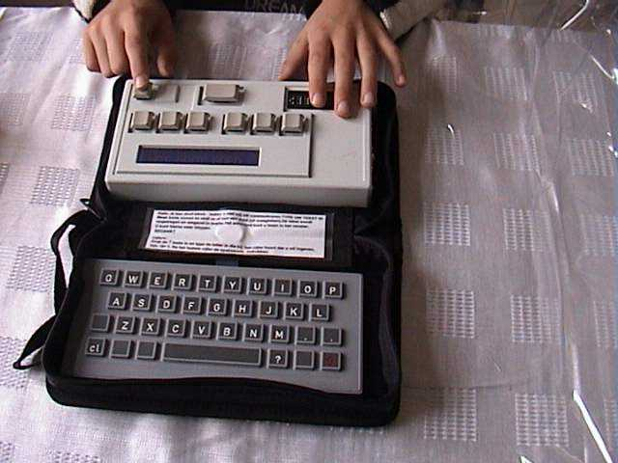

Volver al comienzo del capítulo / Ir al Índice

7. Cuadros-resumen

Si dividimos la población sordociega en grupos, según posean o no visión y audición, y teniendo en cuenta las distintas áreas de necesidad, podemos localizar con mayor rapidez las ayudas técnicas existentes y adecuadas a ellos en las siguientes tablas.

Esquema orientativo de las posibilidades de acceso

Tipología sordoceguera. Personas sordociegas:

  - Con resto visual, sin resto auditivo.
  - Con resto auditivo, sin resto visual.
  - Con resto visual y resto auditivo.
  - Sordociegos totales.

Tipos de acceso:

Acceso táctil (braille, vibración…): AT
Acceso visual (mayor tamaño, mayor contraste, color, distancia, destellos luminosos...): AV
Acceso auditivo (voces, sonido telefónico, avisos sonoros...) con ayudas auditivas: AS-AU.

Cuadro 1

TS / TA | 1.1. | 1.2. | 1.3. | 1.4.
AT | X | X | X | X
AV | X |  | X
AS-AU |  | X | X

Cuadro 2
 | Personas sordociegas totales | Personas sordociegas sin resto auditivo y con resto visual | Personas sordociegas con resto auditivo y sin resto visual | Personas sordociegas con restos en ambos sentidos
Indicadores  de sonidos  del hogar (del timbre de la puerta, portero automático, teléfono…) | De varios sonidos:  - Sistema Bellman Visit, receptor por vibración y detector de luz Vibro-Córdoba.  - Sistema Puzzle: Detec y vibrador de bolsillo.  - Tactum GNTransistor.  De un sonido:  - Sistema Puzzle: un emisor y el receptor por vibración. | De varios sonidos  - Sistema Bellman Visit y receptor luminoso.  - Sistema Puzzle Detec y dispositivo de flash o vibración.  - Tactum GNTransistor.  De un sonido:  Indicador llamada de teléfono  - Lampo.  - Relé telefónico.  Indicador de llamada a la puerta  - Door Beacom. | De varios sonidos  - Sistema Bellman Visit, receptor sonoro y detector de luz Vibro-Córdoba.  - Sistema Logia Detec y dispositivo sonoro.  - Tactum GNTransistor.  De un sonido:  Indicador llamada de teléfono  - Timbre de alta sonoridad.  - Regulador del timbre del teléfono (volumen y tono) Bellman. | De varios sonidos  - Sistema Bellman Visit.  - Sistema Logia Detec y dispositivo de flash o vibración.  - Tactum GNTransistor.  De un sonido:  Indicador llamada de teléfono  - Lampo.  - Relé telefónico.  - Timbre de alta sonoridad.  - Regulador del timbre del teléfono (volumen y tono) Bellman.  Indicador de llamada a la puerta  Door Beacom.
Despertador | - Despertador Sinn Kolles mod. 1  - Despertador Sinn Kolles mod. 2 (sonoro) junto con un detector de sonido por vibración, como Wake del sistema Puzzle o la base cargador del sistema Tactum GNTransistor. | Despertadores con vibración:  - Números grandes y contrastados:  - Shake Awake.  - Wake’n Shake.  - Reloj Pirámide.  - Números pequeños:  - Vibralite 2.  - Access 3.  - Vibraalarm.  - Teléfonos móviles. | Según grado de pérdida: Buen resto auditivo  - Despertador Sinn Kolles mod. 2 (sonoro).  - Despertador de viaje Ulmost 8824.  Poco resto auditivo  - Despertador Sinn Kolles mod. 1 (vibración). | Según el resto de visión o audición, utilizarán algún despertador reflejado en los otros apartados.

Cuadro 3
 | Personas sordociegas totales | Personas sordociegas sin resto auditivo y con resto visual | Personas sordociegas con resto auditivo y sin resto visual | Personas sordociegas con restos en ambos sentidos
Conversación telefónica |  |  | - Amplificadores portátiles  - Regulador de volumen:  Bellman & Simfon, TC-1; AT&T; EPC250.  - Amplificador de inducción: TA-80, Kit manos libres para móviles, Nanoloop, Picoloop.  - Telcom, transmisión por FM junto con receptor Microlink.  - Teléfonos  - Beocom 1600 Hac.  - Teléfono con amplificación 2. XL-50.  - Teléfonos Ap01, Ap02, Ap03.  - Mirafone. | - Amplificadores portátiles  - Regulador de volumen:  Bellman & Simfon, TC-1; AT&T; EPC250.  - Amplificador de inducción: TA-80, Kit manos libres para móviles, Nanoloop, Picoloop.  - Telcom, transmisión por FM junto con receptor Microlink.  - Teléfonos  - Beocom 1600 Hac.  - Teléfono con amplificación 2. XL-50.  - Teléfonos Ap01, Ap02, Ap03.  Mirafone.
Conversaciones en grupo |  |  | Sistema de amplificación por bucle de inducción:  - Minicon, junto con un micrófono.  - TA 80C.  - Loop del sistema Puzzle, junto con un micrófono.  Sistemas de infrarrojos:  - Beam, del sistema Puzzle, junto con un micrófono.  Sistemas de FM:  - Sistema Infroport u otros micrófonos de Sennheiser.  - Sistema Microlink.  - Solaris.  Transmisión por cable:  - Mic 30. | Sistema de amplificación por bucle de inducción:  - Minicon, junto con un micrófono.  - TA 80C.  - Loop del sistema Puzzle, junto con un micrófono.  Sistemas de infrarrojos:  - Beam, del sistema Puzzle, junto con un micrófono.  Sistemas de FM:  - Sistema Infroport u otros micrófonos de Sennheiser.  - Sistema Microlink.  - Solaris.  Transmisión por cable:  - Mic 30.

Cuadro 4
 | Personas sordociegas totales | Personas sordociegas sin resto auditivo y con resto visual | Personas sordociegas con resto auditivo y sin resto visual | Personas sordociegas con restos en ambos sentidos
Sonido de la TV, radio, ordenador, etc. |  | Ayudas ópticas que faciliten visualizar mejor la imagen y la lectura del teletexto. | Sistemas de infrarrojos:  - Beam (junto con dispositivos del sistema Puzzle puede escuchar los sonidos del hogar).  - Infraport.  Sistemas de amplificación por bucle de inducción:  - Teleloop.  - TA-80 C.  - Minicon.  - Loop del sistema Puzzle.  Sistemas de FM:  - Sistema Microlink.  - Sistema TelCom y receptor Microlink.  - Sistema Link y equipo de FM.  Transmisión mediante cable:  - Acoplador acústico TC-1.  - Mic 30.  - TV-instaes.  - Auricular para TV y conferencias Bellman & Symfon. | Ayudas ópticas que faciliten visualizar mejor la imagen y la lectura del teletexto  Sistemas de infrarrojos:  - Beam (junto con dispositivo Logia Detec puede escuchar los sonidos del hogar).  - Infraport.  Sistema de amplificación por bucle de inducción:  - Teleloop.  - TA-80 C.  - Minicon.  - Loop del sistema Puzzle.  Sistemas de FM:  - Sistema Microlink.  - Sistema TelCom y receptor Microlink.  - Sistema Link y equipo de FM.  Transmisión mediante cable:  - Acoplador acústico TC-1.  - Mic 30.  - TV-instaes.  - Auricular para TV y conferencias Bellman & Symfon.
Detector de luz | - Detector de luz y contraste mod. Vibro-Córdoba. |  | - Detector de luz y contraste mod. Mini- Córdoba (buen resto auditivo) o Vibro-Córdoba.

Cuadro 5
 | Personas sordociegas totales | Personas sordociegas sin resto auditivo y con resto visual |  | Personas sordociegas con resto auditivo y sin resto visual | Personas sordociegas con restos en ambos sentidos
Acceso al ordenador  ADAPTACIONES | Software lector de pantalla:  - Jaws for Windows  - Línea braille | Software de magnificación de pantalla:  - Zoom-Text Xtra  - Magic  - ONCE-Mega  Configuración visual del Sistema Operativo (fondos, tamaños, contrastes, punteros…).  Monitores grandes (21”). | Software lector de pantalla:  - Jaws for Windows.  - Línea braille  Mejorar el acceso a la información sonora del lector de pantalla:  Ayudas auditivas/altavoces/ auriculares/micrófonos/ sistemas de amplificación por bucle de inducción/sistemas de FM/ amplificación por infrarrojos, etc. (). |  | Software de magnificación de pantalla con voz:  - Zoom-Text Xtra  - Magic  Mejorar el acceso a la información sonora del software de magnificación de pantalla: ().  Configuración visual del Sistema Operativo (fondos, tamaños, contrastes, punteros…).  Monitores grandes (21”).
Ordenador adaptado  Ordenador adaptado  Ordenador adaptado  Ordenador adaptado  Acceso a la  información impresa | + escáner + OCR  OCR adaptado:  - Tifloscan  OCR no adaptado:  - Omnipage  - Fine Reader  - TextBridge | + escáner  Ayudas ópticas (Lupas TV…). | + escáner + OCR  OCR adaptado:  - Tifloscan  - Open Book  OCR no adaptado:  - Omnipage  - Fine Reader  - TextBridge  Equipos compactos de lectura:  - Galileo / Lectoscan |  | escáner  Ayudas ópticas (Lupas TV…).
Tomanotas y dispositivos braille de tratamiento de la información | - Braille Lite |  | - Braille Lite / Braille Hablado  - Sonobraille  - PC Hablado  +() si procede

Cuadro 6

 | Personas sordociegas totales | Personas sordociegas sin resto auditivo y con resto visual | Personas sordociegas con resto auditivo y sin resto visual | Personas sordociegas con restos en ambos sentidos
Impresoras. | - Impresora braille Portathiel.  - Impresora convencional de tinta. | - Impresora convencional de tinta. | - Impresora braille Portathiel.  - Impresora convencional de tinta. | - Impresora convencional de tinta.
Recursos comunicativos accesibles.  Ordenador adaptado  Ordenador adaptado  Ordenador adaptado  Ordenador adaptado  Comunicación remota.  Teléfonos. | - Telefonía de textos bajo | Dependiendo del resto visual:  - Telefonía de textos bajo  - Terminal telefónico de texto. | Dependiendo del resto auditivo:  - Utilización del teléfono convencional con las adaptaciones pertinentes (v. cuadro 2).  - Telefonía de textos bajo | Dependiendo del resto auditivo y visual:  - Utilización del teléfono convencional con las adaptaciones pertinentes (v. cuadro 2).  - Terminal telefónico de texto.  - Telefonía de textos bajo
Otros recursos  Ordenador adaptado  Ordenador adaptado  Ordenador adaptado  Ordenador adaptado  comunicativos accesibles.  Línea telefónica.  Fax. | Fax:  - Escáner + OCR.  - Impresora tinta. | Fax:  - Ayudas ópticas.  - Buen contraste trazo.  - Impresora tinta.  - Posibilidad mejora lectura escáner + OCR. | Dependiendo del resto auditivo para teléfono (utilización o no del fax):  - Escáner + OCR.  - Impresora tinta. | Dependiendo del resto auditivo para teléfono (utilización o no del fax):  - Ayudas ópticas.  - Buen contraste trazo.  - Impresora tinta.  - Posibilidad mejora lectura escáner + OCR.
Otros recursos  Ordenador adaptado  Ordenador adaptado  comunicativos accesibles.  Línea telefónica.  SMS. | Teléfonos móviles (SMS)  para envío y recepción por e-mail. | Teléfonos móviles (SMS)  - Ayudas ópticas.  - Modelos con pantalla más grande y más contraste (color). Comunicadores.  Videoteléfonos y transmisión de imagenes (LSE) dependiendo del resto visual. | Dependiendo del resto auditivo (utilización o no de los SMS):  para envío y recepción por e-mail. | Dependiendo del resto auditivo (utilización o no de los SMS):  - Ayudas ópticas.  - Modelos con pantalla más grande y más contraste (color).  - Comunicadores.  Videoteléfonos y transmisión de imagenes (LSE) dependiendo del resto visual.
Cuadro 7

 | Personas sordociegas totales | Personas sordociegas sin resto auditivo y con resto visual | Personas sordociegas con resto auditivo y sin resto visual | Personas sordociegas con restos en ambos sentidos
Recursos comunicativos accesibles. Comunicación remota. Internet.  Ordenador adaptado  Ordenador adaptado  Ordenador adaptado  Ordenador adaptado  Ordenador adaptado  Ordenador adaptado  Ordenador adaptado  Ordenador adaptado  Ordenador adaptado  Ordenador adaptado | Correo electrónico  Chat | Correo electrónico  Chat  Videoconferencia (dependiendo del resto visual) | Correo electrónico  Chat | Correo electrónico  Chat  Videoconferencia (dependiendo del resto visual)
Ordenador adaptado  Ordenador adaptado  Ordenador adaptado  Ordenador adaptado  Recursos comunicativos accesibles. Comunicación presencial. | Intercambio de mensajes con oyentes a través de | Intercambio de mensajes con oyentes a través de | Dependiendo del resto auditivo y de la posibilidad de comunicación oral:  Intercambio de mensajes con oyentes a través de | Dependiendo del resto auditivo y de la posibilidad de comunicación oral:  Intercambio de mensajes con oyentes a través de
Recursos comunicativos accesibles. Comunicación presencial. | Comunicadores braille-vista  - Screen Braille Comunicator  - Tellatouch  Tablillas de comunicación | Tablillas de comunicación | Dependiendo del resto auditivo y de la posibilidad de comunicación oral:  Comunicadores braille-vista  - Screen Braille Comunicator  - Tellatouch  Tablillas de comunicación | Dependiendo del resto auditivo y de la posibilidad de comunicación oral:  Comunicadores braille-vista  - Screen Braille Comunicator  - Tellatouch  Tablillas de comunicación

Volver al comienzo del capítulo / Ir al Índice
Ejercicios de autoevaluación

1- La gran mayoría de los desarrollos tecnológicos y adaptaciones tiflotécnicas que permiten la accesibilidad de las personas ciegas a las nuevas tecnologías de la información se basan fundamentalmente en la utilización intensiva del sentido del/de la:

a. Tacto.
b. Oído.
c. Vista.

Ver solución

2- Una persona sordociega usuaria de ordenador y de correo electrónico podrá comunicarse de forma no presencial y remota:

- Solo con aquellas otras personas que igualmente sean usuarias de correo electrónico.
b. Con todo el mundo, con unos directamente a través del correo electrónico, y con el resto telefónicamente desde el correo electrónico, gracias a los servicios de intermediación telefónica existentes.
c. Con aquellas personas que estén conectadas a Internet.

Ver solución

3- Una persona sordociega total podrá leer un documento impreso (carta, fax, periódico, etc.):

a. Si dispone de un equipo informático dotado con un escáner, un programa OCR adaptado y una línea braille o un programa OCR no adaptado, un programa lector de pantalla, un escáner y una línea braille.
b. Si dispone de un ordenador con síntesis de voz, un escáner y un programa OCR.
c. Lo podrá leer perfectamente con una lupa TV.

Ver solución

4- De entre todos los sistemas de comunicación remota utilizados actualmente, los más accesibles y adaptables para su utilización por parte de las personas sordociegas son:

a. Los terminales telefónicos de texto, el fax, los teléfonos móviles y el correo electrónico.
b. El fax y el correo electrónico.
c. La videoconferencia, los videoteléfonos y el correo electrónico.

Ver solución

5- Para posibilitar la accesibilidad y la utilización de las telecomunicaciones y sus sistemas por parte de las personas sordociegas es indispensable:

a. La utilización de herramientas tiflotécnicas adecuadas que lo permitan.
b. Las personas sordociegas en general no pueden comunicarse a través de la línea telefónica, únicamente cuando tienen buenos restos auditivos.
c. La utilización de las adecuadas herramientas tiflotécnicas que lo permitan junto con los servicios de intermediación que posibiliten la comunicación con oyentes, cuando no se comparte con estos el mismo medio comunicativo.

Ver solución

- Los programas lectores de pantalla:

a. Amplían el tamaño de la información que se muestra en el monitor en función de la necesidad visual del usuario.
b. Transmiten al usuario la información magnificada de la pantalla a través de síntesis de voz.
c. Transmiten al usuario la información de la pantalla a través de síntesis de voz, línea braille o ambos.

Ver solución

- Los indicadores de sonido del hogar permiten conocer a la persona sordociega algunos sonidos mediante:

  - Vibración.
  - Sonido.
  - Depende del modelo: por vibración, luz o sonido, teniendo en cuenta las características sensoriales de cada uno.

Ver solución

- Existen despertadores para personas sordociegas:

  - Solo para las que posean resto auditivo.
  - Actualmente se pueden encontrar dispositivos para que una persona sordociega total utilice un despertador y pueda colocar por sí misma la hora de la alarma.
  - Solo para las que posean resto auditivo o visual.

Ver solución

- Las personas que utilizan audífonos:

- No pueden utilizar teléfonos móviles porque se les acopla el sonido.
- Pueden utilizar aparatos combinándolos con el móvil y así no tener interferencias.
- Utilizan un teléfono móvil específico para deficientes auditivos.

Ver solución

- Las personas con resto visual y resto auditivo, respecto a la televisión, pueden:

- Utilizar ayudas ópticas y auditivas específicas a su situación sensorial.
- Solo si disponen de un televisor de pantalla muy grande podrán acceder a la lectura del teletexto y a ver las imágenes.
- Es conveniente que se sienten junto al altavoz del televisor para que su audífono pueda recoger el sonido con claridad.

Ver solución

Volver al comienzo del capítulo / Ir al Índice

Bibliografía

Candelos, A. y Lobato, M. (1997). Guía de acceso al ordenador para personas con discapacidad. Madrid: Ministerio de Trabajo y Asuntos Sociales, Instituto de Migraciones y Servicios Sociales.

Cebrián, M.D. (2003). Glosario de discapacidad visual. Madrid: Organización Nacional de Ciegos Españoles.

Roe, P.R. (1995). Telecommunications for all. Luxemburgo: Commission of the European Communities, Office for Official Publications of the European Communities.

Sánchez, R. (2002). Ordenador y discapacidad. Madrid: Ciencias de la Educación Preescolar y Especial.

Soriano, M., González, J.R., Gónzalez, M. y López, D. (1999). La tecnología al servicio de los discapacitados. Telecomunicaciones en audición. Madrid: Anaya Multimedia.

Toledo, P. Accesibilidad, informática y discapacidad. Sevilla: Mergablum.

Recursos electrónicos:

A-Z to Deafblindness [en línea]: <http://www.deafblind.com/>. [Consulta: Julio, 2003].

Asociación de Sordociegos de España (ASOCIDE) [en línea]: <http://www.asocide.org>. [Consulta: mayo, 2003].

Centro Estatal de Autonomía Personal y Ayudas Técnicas (CEAPAT) [en línea]: <http://www.ceapat.org>. [Consulta: septiembre, 2003].

Freedom Scientific [en línea]: <http://www.freedomscientific.com/>. [Consulta: septiembre, 2003].

Gaes [en línea]: <http://www.gaes.es>. [Consulta: noviembre, 2003].

Gill, J. Dual sensory impairment. Devices for deafblind people [en línea]: <http://www.tiresias.org/reports/deafblind.htm>. [Consulta: septiembre, 2003].

LSB [en línea]: <http://www.lsb.es>. [Consulta: noviembre, 2003].

Magnetrón [en línea]: <http://www.magnetron.es>. [Consulta: noviembre, 2003].

ONCE-CIDAT [en línea]: <http://cidat.once.es/>. [Consulta: mayo, 2003].

Oticón [en línea]: <http://www.oticon.es>. [Consulta: noviembre, 2003].

Phonic Ear [en línea]: <http://www.phonicear.com>. [Consulta: noviembre, 2003].

Salesa [en línea]: <http://www.salesa.es>. [Consulta: noviembre, 2003].

Tecnicaid [en línea]: <http://www.f-accesibilidad.es>. [Consulta: noviembre, 2003].

Telefónica [en línea]: <http://www.telefónica.es>. [Consulta: noviembre, 2003].

Widex [en línea]: <http://www.widex.es>. [Consulta: noviembre, 2003].

Volver al comienzo del capítulo / Ir al Índice

